**Planificación de Estudios de Investigación en UX**

**MODULO 1**

**TABLA DE CONTENIDO**

|  |  |  |  |
| --- | --- | --- | --- |
| Pág. | | | |
| **I.** | **MODULO 1** | | **4** |
| **INTRODUCCIÓN AL DISEÑO DE LA EXPERIENCIA DEL USUARIO** | | | **4** |
| **1.** | **EMPEZAR EL PROGRAMA** | | **5** |
|  | 1.1 | Bienvenido al certificado de diseño de UX de Google | 5 |
|  | 1.2 | Empezar el certificado de diseño de UX de Google | 8 |
|  | 1.3 | Introducción al curso 1: Aspectos básicos del diseño de la experiencia del usuario | 11 |
|  | 1.4 | Bienvenido al curso 1 | 13 |
|  | 1.5 | Encuestas del programa | 15 |
|  | 1.6 | Encuesta de participación | 16 |
|  | 1.7 | Consejos útiles para empezar | 16 |
|  | 1.8 | Preséntate | 18 |
|  | 1.9 | Michael: Primeros pasos en el diseño de UX | 20 |
| **2.** | **CONOCE EL CAMPO DEL DISEÑO DE LA EXPERIENCIA DEL USUARIO** | | **21** |
|  | 2.1 | Bienvenido a la semana 1 | 21 |
|  | 2.2 | Aspectos básicos del diseño de la experiencia del usuario | 21 |
|  | 2.3 | Trabajos en el campo de la experiencia del usuario | 25 |
|  | 2.4 | Carreras profesionales en el campo de la experiencia del usuario | 27 |
|  | 2.5 | El ciclo de desarrollo de un producto | 34 |
|  | 2.6 | El ciclo de desarrollo de un producto | 36 |
|  | 2.7 | Diseñar para una buena experiencia del usuario | 41 |
|  | 2.8 | Características de una buena experiencia del usuario | 44 |
|  | 2.9 | Identificar una buena experiencia del usuario | 47 |
|  | 2.10 | Actividad: Identificar una buena experiencia del usuario | 50 |
|  | 2.11 | Modelo de la actividad: Identificar una buena experiencia del usuario | 54 |
|  | 2.12 | Examina las experiencias del usuario con las que te encuentras en tu vida | 56 |
| **3.** | **CONOCE TRABAJOS COMUNES EN EL CAMPO DE LA EXPERIENCIA DEL USUARIO** | | **57** |
|  | 3.1 | Tareas de los diseñadores de UX de nivel básico | 57 |
|  | 3.2 | Dane: un día en la vida de un diseñador UX de nivel básico | 59 |
|  | 3.3 | Especialistas, generalistas y diseñadores generalistas-especializados | 60 |
|  | 3.4 | Erika: diseñadora generalista o especialista | 63 |
|  | 3.5 | El papel de un diseñador de UX principiante | 64 |
|  | 3.6 | Trabajar en un equipo multidisciplinario | 67 |
|  | 3.7 | Interactuar con miembros de un equipo multidisciplinario | 69 |
|  | 3.8 | Autorreflexión: tu viaje para convertirte en diseñador de UX | 73 |
| **4.** | **COMPRENDER LOS TIPOS DE EMPRESAS QUE CONTRATAN DISEÑADORES DE UX** | | **74** |
|  | 4.1 | Trabajos de diseño de UX en diferentes tipos de empresas | 74 |
|  | 4.2 | La influencia del tamaño de la empresa y la industria | 78 |
| **5.** | **EMPEZAR UNA CARRERA EN DISEÑO DE UX** | | **84** |
|  | 5.1 | Desde el certificado hasta el éxito profesional | 84 |
|  | 5.2 | Juan: una carrera profesional en diseño de UX | 86 |
|  | 5.3 | Mike: una carrera profesional en diseño de UX | 88 |
|  | 5.4 | Objetivos para explorar el diseño de UX | 89 |
|  | 5.5 | Pon a prueba tus conocimientos sobre los roles que puedes desempeñar en el campo del diseño de UX | 90 |
| **6.** | **REPASO DE LA SEMANA 1** | | **91** |
|  | 6.1 | Actividad de cierre: Introducción al diseño de la experiencia del usuario | 91 |
|  | 6.2 | Glosario | 91 |
|  | 6.3 | Desafío semanal 1: Aspectos básicos del diseño de la experiencia del usuario | 92 |

**I. MODULO 1**

**PLANIFICIACIÓN DE ESTUDIOS DE INVESTIGACIÓN EN UX**

¡Aprende a planificar un estudio de investigación en UX! Hay siete elementos que tu plan debe incluir: los antecedentes del proyecto, los objetivos de la investigación, las preguntas de investigación, los indicadores clave de rendimiento, la metodología, los participantes y el guion o las preguntas que les harás a los participantes. Explorarás cada uno de estos elementos en detalle y crearás tu propio plan de investigación para probar los diseños que desarrollaste en el curso anterior del programa de certificación. También aprenderás a respetar la privacidad y los datos de los usuarios cuando realices una investigación en UX.

**Objetivos de aprendizaje**

* Explicar por qué y cómo incluir la privacidad de datos en la investigación de usuarios
* Crear un guion para un estudio de investigación en UX
* Determinar los participantes para un estudio de investigación en UX
* Definir indicadores clave de rendimiento para un estudio de investigación en UX
* Describir cómo las preguntas de investigación influyen en los métodos
* Planificar un estudio de investigación en UX
* Definir los pasos en el proceso de investigación en UX
* Identificar ejemplos de estudios de investigación en UX comunes

1. **INTRODUCCIÓN AL CURSO 4**
   1. **Llevar a cabo investigaciones de UX y probar conceptos preliminares**

¡Hola! Repasemos en qué punto estamos en el proceso de diseño de UX. A lo largo del camino, aprendimos cómo empatizar con los usuarios, definir sus necesidades y las declaraciones de problemas, y proponer ideas para soluciones de diseño. También creaste un esquema y te abriste camino en la fase de prototipo.

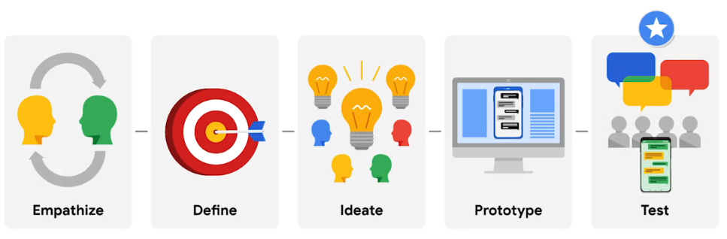

Ahora vas a aprender a llevar a cabo investigaciones para probar tu prototipo. Una vez que tengas las conclusiones de tu investigación, utilizarás las perspectivas para iterar y mejorar tus diseños de baja fidelidad. Al final de este curso, sabrás cómo planificar un estudio de investigación, realizar investigaciones con estudios de usabilidad, analizar y sintetizar los resultados de investigación, compartir y promover los conocimientos adquiridos con la investigación, y modificar los diseños en función de las perspectivas de investigación. Antes de empezar, déjame contarte un poco sobre mí. Me llamo Jason y soy investigador en UX y gerente de UX en Google. Durante mi carrera aquí, he trabajado en productos como Google Chrome. Actualmente lidero un equipo llamado Ingeniería de Equidad. Nuestro equipo pone en práctica un diseño basado en la equidad para asegurarse de que los productos, sistemas y procesos de Google sean justos y equitativos, tanto para los Googlers como para nuestros usuarios. Defiendo a quienes están infrarrepresentados y a aquellos grupos que han estado históricamente excluidos del diseño. Centrarte en la equidad en tu diseño puede ser una poderosa herramienta para ayudarte a satisfacer con eficacia las necesidades de tus usuarios.

Al principio de mi carrera, tuve muchos trabajos diferentes que no estaban relacionados con el diseño de UX. Mi recorrido hacia el diseño de UX no ha sido tan sencillo, pero sí satisfactorio. Tu carrera profesional también será única. Estoy emocionado de poder guiarte en tu próximo curso en diseño de UX, que se trata de llevar a cabo investigaciones y probar prototipos. Para empezar, revisaremos los cuatro pasos de un estudio de investigación en UX. Luego, profundizaremos en el primer paso: planificar un estudio, que está compuesto por siete elementos. ¿Listo para empezar? Manos a la obra.

* 1. **Bienvenido al curso 4**

Bienvenido a Llevar a cabo investigaciones de UX y probar conceptos preliminares, el cuarto de los siete cursos del Certificado de Diseño de UX de Google. Estás casi a la mitad del programa, ¡así que sigue con el gran trabajo!

En este curso, continuarás diseñando una aplicación móvil, en consonancia con la consigna del proyecto de Sharpen que seleccionaste anteriormente en el programa. Has avanzado a través de las fases de empatía, definición, ideación y prototipo del proceso de diseño para los diseños de tu aplicación. Ahora, ya estás listo para la fase de **prueba**, que es de lo que se trata este curso. Aprenderás a planificar y llevar a cabo un estudio de usabilidad para probar tus diseños con los usuarios y recopilar comentarios. A continuación, modificarás tus diseños en función de los conocimientos de tu investigación.

El contenido y los proyectos de cada curso de este programa de certificación se basan en la información que pusiste en práctica en cursos anteriores. Para tener éxito en este curso, debes completar los tres cursos anteriores de este programa de certificación, si aún no lo has hecho.

[Aspectos básicos del diseño de la experiencia del usuario (UX)](https://www.coursera.org/learn/aspectos-basicos-del-diseno-de-la-experiencia-del-usuario-ux/home/week/1)

[Primeros pasos en el proceso de diseño de UX: Empatizar, definir e idear](https://www.coursera.org/learn/primeros-pasos-en-el-proceso-de-diseno-de-ux-empatizar-definir-e-idear/home/week/1)

[Crear esquemas y prototipos de baja fidelidad](https://www.coursera.org/learn/crear-esquemas-de-pagina-prototipos-de-baja-fidelidad/home/week/1)

**Llevar a cabo investigaciones de UX y probar conceptos preliminares**: este curso

[Crear diseños y prototipos de alta fidelidad en Figma](https://www.coursera.org/learn/crear-prototipos-y-disenos-de-alta-fidelidad-en-figma/home/week/1)

[Crear diseños web adaptables en Adobe XD](https://www.coursera.org/learn/disenos-web-adaptables-en-adobe-xd/home/week/1)

[Diseñar la experiencia del usuario de una iniciativa de interés público y prepararse para el trabajo](https://www.coursera.org/learn/diseno-de-ux-para-el-bien-social-y-preparacion-para-trabajo/home/week/1)

Cada curso del Certificado de diseño de UX de Google se divide en semanas. Puedes realizar los cursos a tu propio ritmo, pero la división en semanas está diseñada para ayudarte a terminar todo el Certificado de Diseño de UX de Google en unos seis meses.

¿Qué aprenderás durante este curso? He aquí un adelanto rápido de las próximas cuatro semanas.

**Semana 1: planificación de estudios de investigación en UX** Hay siete elementos que tu plan de estudio de investigación debe incluir: los antecedentes del proyecto, los objetivos de la investigación, las preguntas de investigación, los indicadores clave de rendimiento, la metodología, los participantes y el guion o las preguntas que les harás a los participantes. Explorarás cada uno de estos elementos en detalle y crearás tu propio plan de investigación para probar los diseños de aplicaciones móviles que has desarrollado en cursos anteriores del programa. También aprenderás a respetar la privacidad y los datos de los usuarios cuando realices una investigación en UX.

**Semana 2: realizar investigaciones con estudios de usabilidad** Realizar investigaciones con los usuarios para obtener comentarios sobre los prototipos es una parte fundamental del proceso de diseño. Realizarás un estudio de usabilidad, que es un método de investigación que evalúa qué tan fácil es para los participantes completar las tareas principales de un diseño. También explorarás cómo reducir el sesgo y ser inclusivo al realizar estudios de usabilidad. Además, tomarás notas mientras observas a los participantes en un estudio de usabilidad.

**Semana 3: analizar y sintetizar los resultados de la investigación** Después de realizar un estudio de usabilidad, tendrás una gran cantidad de comentarios de los participantes. En esta parte del curso, analizarás y sintetizarás todos los comentarios de tu investigación. Reunirás datos y observaciones en un solo lugar, organizarás los datos con un diagrama de afinidad, buscarás temas y obtendrás información útil.

**Semana 4: compartir los conocimientos de investigación para obtener mejores diseños** Como diseñador de UX, es importante compartir y promover los conocimientos de tu investigación. Aprenderás técnicas para presentar información a varias audiencias y mejorarás tus habilidades de presentación para captar la atención de tu audiencia. Además, repetirás tus diseños, lo que significa hacer revisiones para crear diseños nuevos y mejorados, en función de los conocimientos de tu investigación.

## Proyecto de portfolio

A medida que avances en este programa de certificación, crearás proyectos para incluirlos en tu portfolio profesional y mostrarlos a posibles empleadores. En este curso, continuarás **diseñando la aplicación móvil** en la que has trabajado en los últimos dos cursos. Por ejemplo, si seleccionaste una consigna para diseñar una aplicación para tu restaurante de hamburguesas local en el Curso 2 del programa, continuarás con el proceso de diseño con este mismo proyecto.

* En el curso 2, aprendiste a **empatizar** con los usuarios potenciales y a **definir** las necesidades de los usuarios.
* En el curso 3, **ideaste** soluciones que abordaran las necesidades de los usuarios.

También creaste esquemas de página y un **prototipo** de baja fidelidad de tu aplicación.

* Ahora, en el curso 4, planificarás y llevarás a cabo una investigación para **probar** tus diseños y obtener comentarios de los usuarios.
* Finalmente, en el curso 5, crearás bocetos y un **prototipo** de alta fidelidad de tu aplicación y llevarás a cabo una segunda ronda de **pruebas** con el usuario.

Todo lo que crees en los cursos de este programa, al final, se incluirá en tu portfolio en línea. Tomar los cursos de este programa de certificación en orden te permitirá seguir los pasos del proceso de diseño y terminar con todos los artefactos que deberás incluir en tu portfolio. ¡Sigue haciendo un gran trabajo con los diseños de tus aplicaciones móviles!

* 1. **Lee esto si es tu primer curso en este certificado**

Si este es tu primer curso en el Certificado de Diseño de UX de Google, ¡bienvenido! Esta lectura te proporcionará la información que necesitas para decidir si debes continuar en este curso o comenzar con un curso anterior del programa.

Este es el **cuarto de siete cursos** del programa de certificación. El contenido y los proyectos de cada curso del programa se basan en la información que se presentó en los cursos anteriores. Para obtener la mejor experiencia de aprendizaje, debes completar los tres cursos anteriores de este programa de certificado, antes de completar este cuarto curso.

* Curso 1: [Aspectos básicos del diseño de la experiencia del usuario (UX)](https://www.coursera.org/learn/aspectos-basicos-del-diseno-de-la-experiencia-del-usuario-ux/home/week/1)
* Curso 2: [Primeros pasos en el proceso de diseño de UX: Empatizar, definir e idear](https://www.coursera.org/learn/primeros-pasos-en-el-proceso-de-diseno-de-ux-empatizar-definir-e-idear/home/week/1)
* Curso 3: [Crear esquemas y prototipos de baja fidelidad](https://www.coursera.org/learn/crear-esquemas-de-pagina-prototipos-de-baja-fidelidad/home/week/1)

Ten en cuenta que, si deseas obtener el Certificado de Diseño de UX de Google, debes completar todas las actividades con calificación en todos los cursos del programa del certificado y obtener una puntuación del 80% o más. Las actividades con calificación se encuentran al final de cada semana y se indican con el nombre "desafío semanal".

**Pon a prueba tu conocimiento de los conceptos que se enseñaron en los cursos anteriores.**

Si eliges inscribirte en este cuarto curso del Certificado de Diseño de UX de Google sin completar los tres cursos anteriores, debes realizar el cuestionario opcional que sigue a esta lectura. El cuestionario pondrá a prueba tu conocimiento del contenido que se enseñó en los cursos anteriores del programa de certificación.

Después del cuestionario, hay una lectura que explicará tu puntuación. La lectura te ayudará a comprender si tienes los conocimientos necesarios para tener éxito en este curso o si debes realizar los cursos anteriores del programa de certificación y avanzar hasta llegar a este curso.

**Diseña una aplicación móvil**

En este curso, probarás e iterarás sobre diseños de baja fidelidad para una aplicación móvil. Los estudiantes que han estado tomando los cursos de este programa de certificación en orden seleccionaron una consigna de proyecto en el segundo curso del programa y continuarán desarrollando ese proyecto de diseño en este curso. Sin embargo, si este es tu primer curso del programa, tienes dos formas de elegir una consigna de proyecto: mediante el uso de un generador de consignas o mediante la creación a partir de materiales de inicio. A continuación, encontrarás más información sobre cada opción.

**Elige una consigna usando el Sharpen**

El Sharpen es una herramienta en línea que crea consignas de diseño aleatorias. El uso de una consigna de diseño es una excelente manera para que los diseñadores emergentes, como tú, se inicien en el campo. ¿Por qué? Bueno, ¡la consigna que elijas para el proyecto en este curso tiene un estilo similar a las consignas que te pedirán en las entrevistas de trabajo reales!

Para este proyecto del Certificado de Diseño de UX de Google, puedes elegir de una lista personalizada de decenas de miles de consignas únicas en Sharpen. Tu primer proyecto se centrará en el diseño de una aplicación móvil, y el generador de consignas da muchas ideas entre las que elegir.

Consulta el [Certificado de Diseño de UX de Google: generador de consignas del proyecto 1](https://google-ux-cert1.sharpen.network/). A fin de producir una consigna, **haz clic en el botón “Nuevo desafío”** para generar consignas de proyecto y actualizar la consigna la cantidad de veces que quieras hasta encontrar una que haga fluir tu energía creativa. Cuando encuentres una consigna que te guste, toma una captura de pantalla o anótala. Deberás enviar la elección de consigna de proyecto que elegiste en un próximo cuestionario.

Si ya tienes una idea para un proyecto de diseño en mente, tendrás la oportunidad de trabajar en el proyecto de tu elección en el Curso 7 del programa de certificación. Para este primer proyecto, utiliza una consigna de Sharpen para asegurarte de que tu proyecto tenga un alcance adecuado y se alinee con el material presentado en el curso.

Después de elegir una consigna de proyecto, debes ponerte al día con la situación en la que se encuentran los alumnos del programa de certificación en el proceso de diseño. Como este es el cuarto curso del programa de certificación, ¡tienes mucho terreno por recorrer! Antes de continuar con este curso, debes:

* **Empatizar** con los usuarios: realiza entrevistas con los usuarios, desarrolla personas, crea historias de usuarios y genera mapas de recorrido del usuario.
* **Definir** los puntos débiles del usuario: crea un planteamiento de problema.
* Proponer **ideas** para soluciones de diseño: realiza una auditoría competitiva, esboza ideas con Crazy Eights y haz una lluvia de ideas con las preguntas de How Might We.
* Crear **prototipos:** diseña esquemas de página y un prototipo de baja fidelidad con Figma.

Si no estás familiarizado con alguna de estas actividades o herramientas, completa los tres primeros cursos del programa de certificación, que están vinculados al comienzo de esta lectura.

**Construye a partir de materiales de inicio**

Como alternativa, si quieres realizar únicamente este curso del programa de certificación, puedes utilizar materiales de inicio preparados. Los materiales de inicio consisten en diseños que ha creado el equipo de Google en línea con las actividades de cursos anteriores del programa de certificación. En otras palabras, puedes completar este curso al basarte en investigaciones de ejemplo y diseños de baja fidelidad, si no deseas crear tu propio proyecto de cartera. Para comenzar, sigue el enlace a los [Materiales de inicio del curso 4](https://docs.google.com/document/d/1my9l5_qz6-vUKqZRik7gztPoh2stBm9TmPnfW0fSrXA/template/preview).

Si, en este curso, creas tu proyecto a partir de los materiales de inicio proporcionados, no podrás incluir los diseños en tu portfolio profesional. Utilizar los materiales de inicio es útil si deseas aprender solo los conceptos que se enseñan en este curso: planificar un estudio de investigación en UX, realizar un estudio de usabilidad, analizar y sintetizar los resultados de la investigación e iterar en diseños de baja fidelidad.

Independientemente de la forma en que decidas diseñar una aplicación móvil, nos complace que te unas a este curso. ¡Anímate y empieza!

* 1. **Prueba tu conocimiento de los conceptos anteriores**

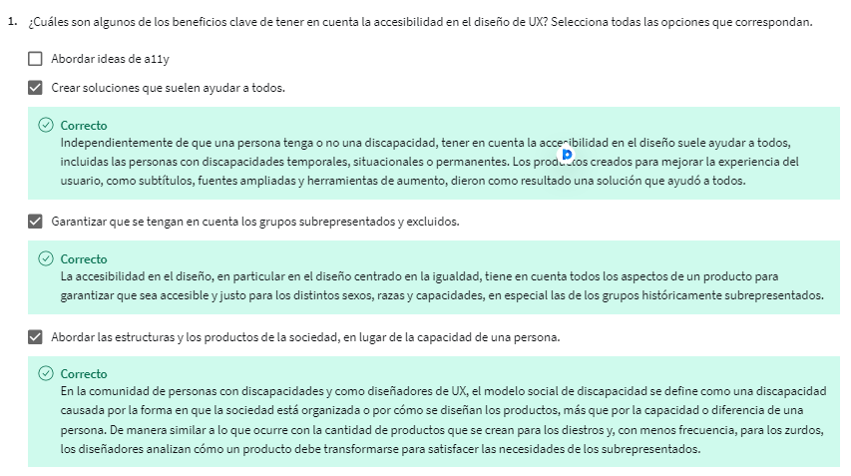

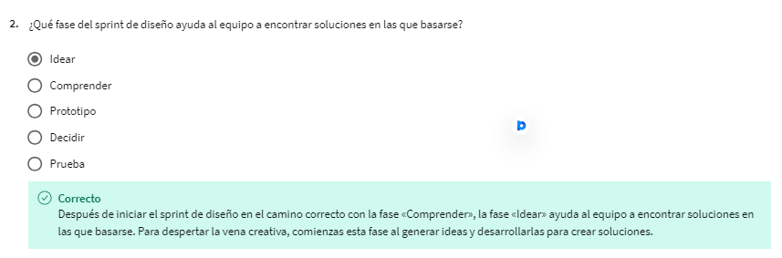

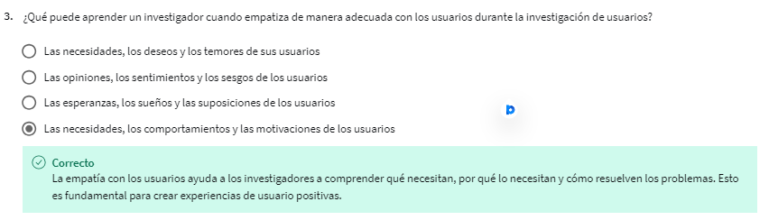

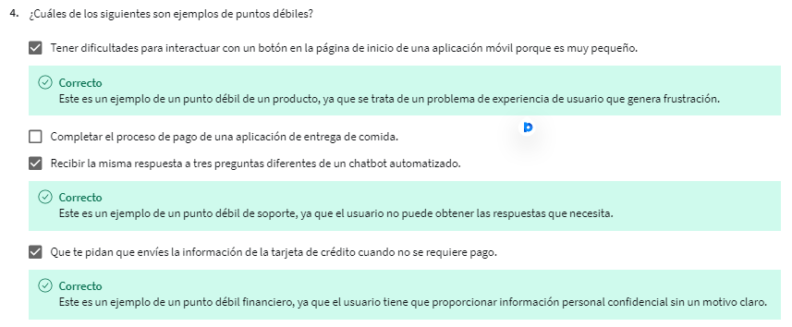

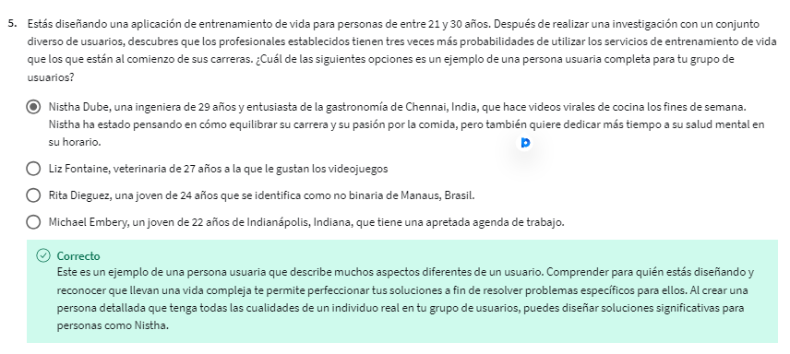

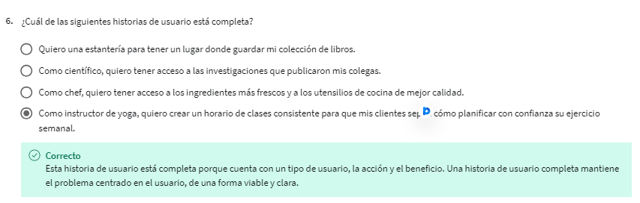

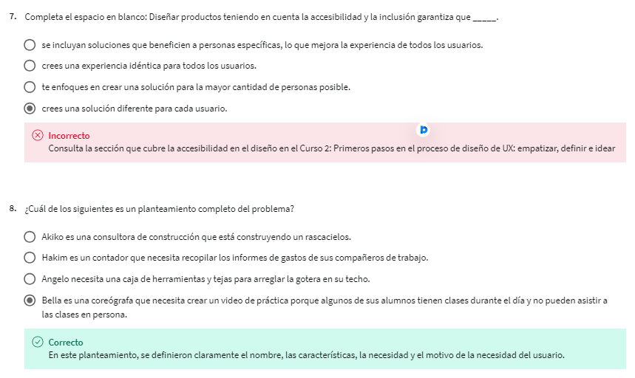

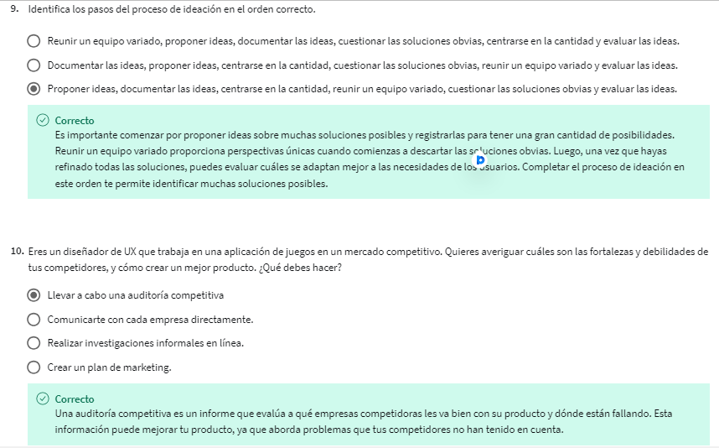

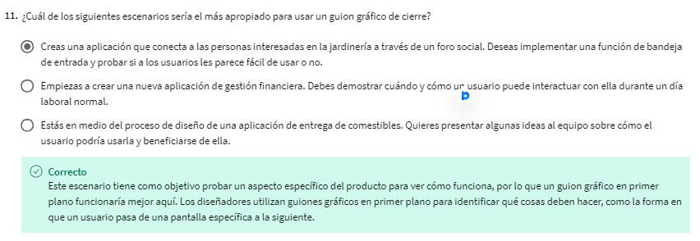

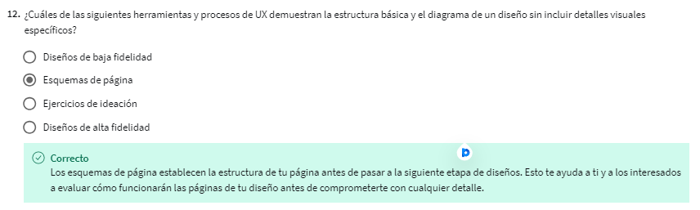

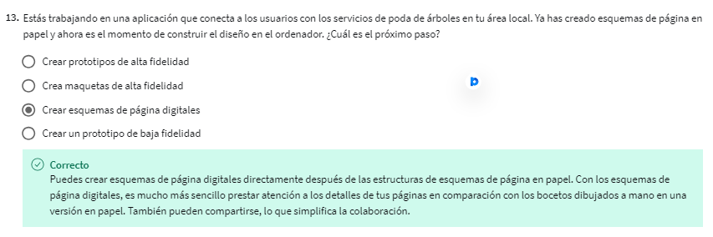

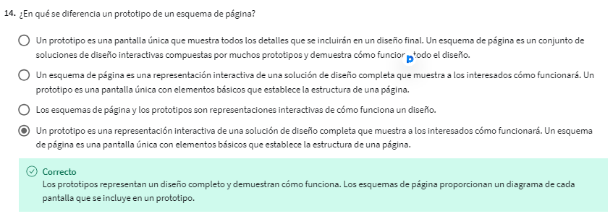

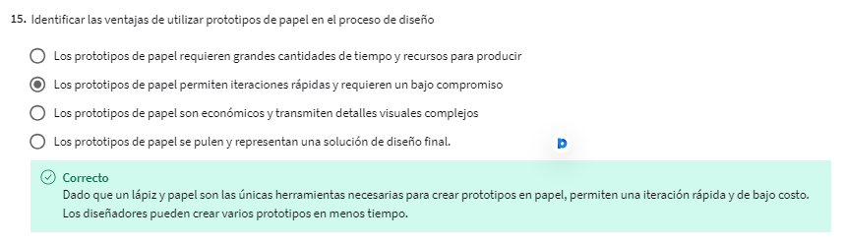

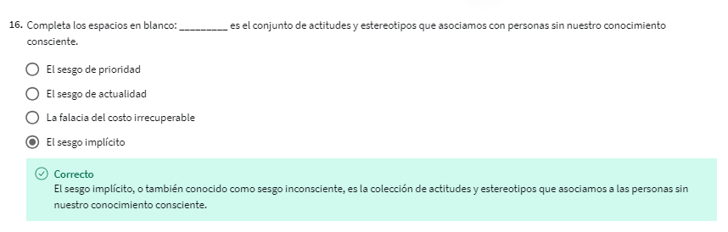

* 1. **Interpreta los resultados de tu cuestionario**

Gracias por realizar el cuestionario para evaluar tu conocimiento de los conceptos que se presentaron anteriormente en este programa de certificación. Los resultados te ayudarán a decidir si debes avanzar en este curso, que es el cuarto curso del programa, o comenzar con los cursos anteriores a fin de adquirir el conocimiento de diseño de UX necesario para tener éxito en el programa.

Recuerda que para obtener el Certificado de Diseño de UX de Google, se requiere una puntuación del 80 % o más en todos los materiales con calificación de todos los cursos del programa. Te recomendamos encarecidamente que completes los siete cursos de este programa de certificación en orden.

Sigue leyendo para determinar los próximos pasos:

* **Si obtuviste entre el 80 % y el 100 % en el cuestionario.** ¡Felicidades! Estás muy familiarizado con los fundamentos del diseño de la experiencia del usuario, que se trataron en el Curso 1; las primeras fases del proceso de diseño de UX (empatizar, definir e idear), que se trataron en el Curso 2; y la creación de guiones gráficos, esquemas de página y prototipos de baja fidelidad, que se trataron en el Curso 3. Estás listo para realizar este cuarto curso del Certificado de Diseño de UX de Google.
* **Si obtuviste menos del 80 % en el cuestionario.** No hay problema. ¡Esto es completamente normal en el caso de los nuevos estudiantes! Los conceptos que se enseñan en los tres primeros cursos del programa de certificación son las bases que te prepararán para el éxito en tu recorrido de aprendizaje. Comienza con el curso 1: [Aspectos básicos del diseño de la experiencia del usuario (UX)](https://www.coursera.org/learn/aspectos-basicos-del-diseno-de-la-experiencia-del-usuario-ux/home/week/1). ¡Puedes avanzar hacia este cuarto curso del programa en muy poco tiempo!
  1. **Envía la consigna que elegiste**

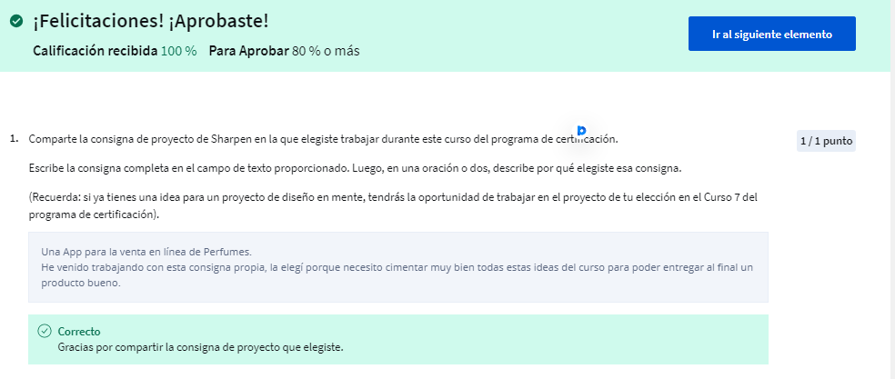

* 1. **Samar: trabajar como investigadora en UX autodidacta**

Hola, me llamo Samar. Soy investigadora de experiencia del usuario en el equipo de sistemas de diseño en Google Search. Investigo sobre la experiencia del usuario e intento entender cómo deberían verse las diferentes funciones de Google para brindar la mejor experiencia posible para los usuarios. En realidad nunca tuve una certificación o educación oficial en UX. Estudié en Egipto. Como estudiante, acabo de destinar todas mis vacaciones a probar diferentes pasantías y aprender sobre diferentes campos para tratar de encontrar aquello que me sorprenda. En el momento en que me estaba postulando para mi primer trabajo, pensaba que el análisis de datos era lo que más me gustaba. Me postulé a distintos puestos de análisis de datos en diferentes empresas, recuerdo que eran más de 50. Me sentí muy abrumada por la cantidad de rechazos que recibí como recién graduada, estaba tan desesperada que me postulé a Google casi en broma, pensé, bueno, me voy a postular para Google, ¿por qué no? Me aceptaron, sorpresa. Comencé como analista de datos en uno de los equipos de búsqueda de Google. No era lo que más me apasionaba, era menos interactivo de lo que quería. De verdad estaba buscando algo que fuese más interactivo o un poco más creativo. De casualidad, me enteré del campo de UX por un amigo. Recién comenzaba a saber algo al respecto. Comencé a leer sobre ello, me gusta cómo pude superponerlo con la habilidad que tengo, que, en ese momento, era analizar datos de gran tamaño. Podía usar aquello en lo que era buena y luego hacer algo que me apasionase más. Acabo de empezar a aprender más sobre eso. Hice cursos en línea. Había aprendido algo, me gustaba leer un libro sobre métodos de investigación, y luego pensé bueno, este método es genial. No he oído sobre eso antes. Permítanme intentar encontrar el proyecto para aplicar el conocimiento que gané para que se mantenga y también para construir mi cartera. Me acerco a diferentes equipos de Google y digo: Hola, soy aspirante a investigadora en UX. Esto es lo que sé, esto es en lo que trabajamos anteriormente, ¿te gustaría que te ayudara? En tu equipo puedo proporcionar cualquier ayuda para trabajar en un proyecto que esté relacionado con la investigación en UX con este equipo básicamente. Trabajaría en la investigación de usuarios. Lo hice durante tres años seguidos. Sigo siendo autodidacta, leo libros, tomo cursos en línea e intento implementar este conocimiento. Respecto de mi primer proyecto, tengo sentimientos encontrados al respecto.

Tenía tantas ganas de hacer ese proyecto, tenía en mi mente el primer paso para lograr este objetivo, que eventualmente era encontrar el papel de investigación en UX. Estaba tan entusiasmada, puse mi corazón en ello. Dicho esto, fue un desastre. En el sentido de que me estaba imaginando todo por primera vez. No sabía si estaba haciendo lo correcto, esperaba estar haciendo mi diligencia debida. Pedía muchos comentarios. Tuve la suerte de tener personas a mi alrededor encantadas de hacer comentarios. A pesar de que todavía mantengo mi primer trabajo como investigadora en UX, a veces siento que no sé lo que estoy haciendo. Siempre hay alguien que sabe hacerlo mejor, siempre hay alguien con más experiencia, más conocimiento, que hace las cosas de una mejor manera. El truco es: nadie espera realmente que seas perfecto. Solo tienes que seguir aprendiendo. Incluso si consigues el trabajo de tus sueños, si dejas de aprender, nunca progresarás y te quedarás rezagado. Sería como si nunca hubieras logrado nada. Cuando has trabajado tan duro para alcanzar algo y luego lo logras, de repente te sientes como, vale, ¿y ahora qué? Podría ralentizar el aprendizaje, ¿debo relajarme? En ese momento, me di cuenta, se me materializó la idea, de que el aprendizaje es un ciclo sin fin. Incluso si consigues el trabajo de tus sueños, pero no continúas aprendiendo, ni trabajas sobre tus conocimientos, ni asumes más desafíos, etc., nunca vas a avanzar y jamás sentirás realmente que seas muy bueno en tu trabajo, que es de donde proviene gran parte de la satisfacción. No se trata simplemente de hablar sobre el trabajo, sino de ser bueno en él y avanzar en tu carrera. Allí está la mayor parte de la satisfacción. Sentí que nunca lo lograría si dejaba de aprender. Aquí estoy tras mi primer puesto en Investigación en UX y sigo aprendiendo y espero seguir haciéndolo siempre.

* 1. **Jason: mi recorrido por la experiencia de usuario**

Dirijo un equipo. Tenemos un líder de producto, tenemos un analista de sistemas del negocio, un ingeniero en UX, un diseñador de UX, y también investigadores de UX. Lo que hacemos se define como investigación centrada en la equidad. Esto consiste en intentar hablar con los usuarios de estos grupos subrepresentados y, a veces, marginados para entender básicamente sus experiencias y necesidades.

Crecí en Oakland, aquí en California. Vengo de una situación socioeconómica baja. Sé lo que se esforzaron mis padres por conseguir capital social y recursos para poder darnos calidad de vida. Pero pienso en lo que lucharon mis padres, las dificultades por ser de raza negra, las complicaciones a las que me he enfrentado en términos de acceso a los recursos, acceso a la educación, producto de la discriminación debido al color de mi piel y mis antecedentes también. Debido a esa experiencia, me di cuenta de que quiero ser capaz de defender a las personas con mis antecedentes y de mi comunidad, pero hay una gran cantidad de otros orígenes y comunidades que luchan de la misma manera. Creo que eso es lo que me impulsa a hacer el trabajo, la experiencia vivida y comprender a quienes tienen necesidades. Estudié medicina en la UCSF e hice rotaciones clínicas en el SF General Hospital. Cuando pasas de los años preclínicos a los años clínicos, estos son los momentos en los que realmente hablas con la gente. El SF General es un hospital del condado, fue la primera vez esencialmente que comencé a trabajar con personas que eran de mi propia comunidad. Trabajaba con un grupo de negros que venían de una situación socioeconómica baja. Allí había pacientes que la estaban pasando muy mal. Me sentaba y hablaba con la gente, a veces durante 45 minutos o una hora, para saber cuáles eran sus antecedentes y cuáles eran sus necesidades, al menos en el ámbito clínico.

Fue durante esos momentos de entender sus necesidades y comprender dónde había fallado el sistema para ellos donde más aprendí. Pude ver los puntos en los que estos pacientes-médicos perdían la marca, no accedían a la información necesaria para ayudar a estas personas. Mucho de esto tiene que ver con el motivo por el cual dejé el campo de la medicina, porque quería hacer algo que fuese escalable y que estuviese más relacionado con la educación y el acceso para gente que no lo había tenido hasta ese momento. De hecho, dejé la UCSF antes de terminar. Hice tres de cuatro años y, en cambio, me fui a Stanford y me inscribí en un programa de doctorado en aprendizaje de ciencias y diseño de tecnología. Me expuse a la experiencia de usuario, al diseño general de productos y a la investigación en UX. Mientras hacía mi trabajo de doctorado, estaba enfocado en entender la experiencia estudiantes negros, entre otros, en colegios y universidades históricamente negros. Estudiantes que cursaban títulos de grado en Ciencias Informáticas e Ingeniería Eléctrica. Mi trabajo allí se centró en comprender los desafíos y entender sus ideas de su propia identidad como ingenieros.

Realicé el programa de doctorado e hice una pasantía aquí en Google. Tuve la oportunidad de pasar a un puesto a tiempo completo después de la pasantía y me sumé a un equipo maravilloso, el equipo de Chrome UX. Me incorporé a ese equipo para ponerme al día, a fin de entender qué significaba realmente UXR y comprender cómo trabajar en el diseño de productos. Pero al mismo tiempo, cuando entré por la puerta, mi intención era trabajar en el campo de la equidad. Desde que llegué, participé de programas y creé mis propios programas que se han centrado en el acceso equitativo a la educación y y el acceso equitativo específicamente a la educación en UX. Creo que mi parte favorita del trabajo es la capacidad de centrarse en la equidad. Para mí, esto significa defender grupos que están infrarrepresentados y marginados, y grupos que no tienen tanta representación o acceso a una voz en la industria. Poder hablar con personas de estos orígenes y hacer oír sus voces y elevar sus necesidades es lo que me mantiene en movimiento en el trabajo día a día. Soy Jason, y soy jefe de Ingeniería de Equidad de Google.

1. **COMPRENDER EL PROCESO DE INVESTIGACIÓN EN UX**
   1. **Comprender el proceso de investigación en UX**

Hola de nuevo. En este video, aprenderás sobre un proceso para llevar a cabo la investigación en UX llamado ”estudio de investigación”. En un contexto de UX, un estudio de investigación es un examen paso a paso de un grupo de usuarios y sus necesidades, lo que aporta un contexto realista al proceso de diseño. Los investigadores en UX adoptan diversos métodos para descubrir problemas y oportunidades de diseño. Al hacerlo, revelan información valiosa, que puede incorporarse al proceso de diseño. El término "estudio de investigación" a menudo se abrevia como “estudio”. Un estudio de investigación en UX está compuesto por cuatro pasos. Abordaremos cada paso en más profundidad a lo largo del curso.

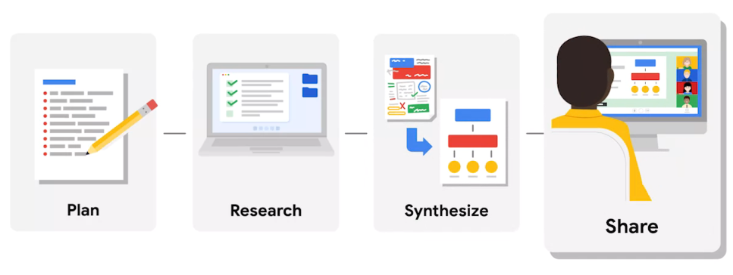

En este video, simplemente configuraremos los pasos. Para comenzar, el paso 1 es planificar el estudio, el paso 2, realizar la investigación, el paso 3, analizar y sintetizar los resultados, y el paso 4, compartir y promover los conocimientos. Por el momento, a continuación se ofrece una breve introducción de cada uno de ellos. El primer paso es planificar el estudio. Para planificar un estudio, comienza por resumir los antecedentes del proyecto. A continuación, define metas para tu investigación y toma nota de las preguntas que quieras responder. Luego, establece los pasos que llevarás a cabo para estudiar y seleccionar a las personas que participarán del estudio. El trabajo que haces mientras planificas el estudio de investigación es increíblemente importante ya que ejerce un impacto sobre todas las demás partes de tu investigación. Necesitas un plan adecuado para obtener resultados de investigación exitosos.

El segundo paso es llevar a cabo la investigación. Durante este paso, recopilarás datos. Existen varias técnicas que puedes usar, pero, en este curso, nos centraremos en la denominada ”estudio de usabilidad”. Un estudio de usabilidad es un método de investigación que evalúa qué tan fácil es para los usuarios completar las tareas principales de un diseño. El objetivo del estudio de usabilidad es identificar los puntos débiles que experimentan los usuarios con tus diseños de modo de solucionar los problemas antes del lanzamiento final del producto. En un estudio de usabilidad, tienes la oportunidad de ver cómo los usuarios interactúan con tu nuevo producto o función. También puedes entrevistar a los usuarios para saber más sobre su experiencia. El tercer paso es analizar y sintetizar tus resultados. Esto implica tratar de encontrar el significado real de los datos. Quieres saber por qué los datos son tal y como están. Busca patrones en los datos cuantitativos y explora tendencias en los datos cualitativos de las respuestas de los participantes a las preguntas de la entrevista. El último paso es compartir y promover tus conocimientos con los interesados del proyecto. Los interesados del proyecto son personas que participan en el proyecto o que se verán afectadas por sus resultados. Los interesados del proyecto necesitan conocer los resultados de tu investigación y estar de acuerdo con el rumbo que toma el proyecto. Por ejemplo, entre tus interesados del proyecto, podrían incluirse otros diseñadores, el jefe de tu departamento o los ingenieros que te ayudarán a dar vida a tu diseño.



Para compartir y promover los conocimientos adquiridos, debes crear una presentación. Tu presentación debe incluir el método que utilizaste para llevar a cabo tu investigación, los datos que recopilaste, las conclusiones a las que llegaste en función de dichos datos y tus recomendaciones para actuar sobre la base de esas conclusiones. Cuanto más fuerte sea la conexión entre las conclusiones de tu investigación y tus recomendaciones, más probable es que tus interesados acepten las acciones que has propuesto. ¿Por qué es importante llevar a cabo un estudio de investigación en UX? Recuerda: el objetivo de la investigación en UX es priorizar al usuario. Un estudio de investigación en UX nos ayuda a comprender los problemas de los usuarios con el fin de resolverlos.



También puede ayudar a cubrir la brecha entre lo que un negocio piensa que el usuario necesita y lo que este realmente necesita antes de encarar el proceso lento y costoso de crear un producto. Ya hemos definido los cuatro pasos de un estudio de investigación en UX: planificar el estudio; realizar la investigación, analizar y sintetizar los resultados; y compartir y promover los conocimientos. En el próximo video, comenzaremos nuestro recorrido por los pasos del estudio de investigación en UX. Comenzaremos por analizar los elementos de un plan de investigación. Nos vemos ahí.

* 1. **La investigación forma parte de la fase de prueba**

La investigación es una parte vital en todas las fases del proceso de diseño de UX, de principio a fin. En esta lectura, la atención se enfoca en la investigación durante la fase de prueba. Aprenderás en qué se diferencia la investigación en esta fase final de la investigación de otras fases, cómo está estructurada y cómo puede beneficiar al diseño y al usuario final. Para comenzar, vamos a ponerlo en contexto.

Imagina lo siguiente: el producto en el que estabas trabajando ya está listo para su lanzamiento. Tienes mucho entusiasmo por completar el proyecto. Pero, antes de que te entusiasmes demasiado, viene un diseñador de UX experimentado y te pregunta qué indicó tu investigación. Espera. ¿Qué?

Sí, así es. Hay más por hacer para garantizar que el producto proporcione la mejor experiencia del usuario final. Veamos más información.

**Investigación en la fase de prueba**

Cuando un producto está listo para su lanzamiento (o cobrar vida), se puede (y se debe) iterar. Es decir, hay que llevar a cabo investigaciones en forma de pruebas con usuarios, para determinar cómo los usuarios ven y usan el producto. Este tipo de pruebas se denominan pruebas de aceptación, lo que significa que los diseñadores de UX quieren ver cómo reaccionan los usuarios reales al diseño de UX del producto final. Incluso en la etapa final del proceso de diseño, este se puede iterar y ajustar en función de los comentarios de las pruebas de los usuarios. En general, los cambios deben definir mejor detalles menores, ya que se deben haber realizado iteraciones y cambios más sustanciales durante el prototipado. En resumen, la investigación durante la fase de prueba ayuda a los diseñadores de UX a definir mejor el diseño para ayudar a brindar a los usuarios finales la mejor experiencia posible.

**Beneficios de la investigación de la fase de prueba**

Durante el proceso de diseño de UX, la investigación debe realizarse durante cada fase de diseño. Una vez que el diseño pasa a ser un prototipo, deben llevarse a cabo las pruebas de usuario. Las pruebas de prototipos pueden ayudar a definir mejor las ideas y el diseño, antes de finalizar la interfaz de usuario. Cuando se realizan investigaciones y pruebas con el producto en forma de prototipo, el equipo de diseño de UX puede ahorrar tiempo con la realización de cambios antes del desarrollo. Además, el equipo de diseño de UX puede iterar los diseños en función de los comentarios de los usuarios, lo que conducirá a una mejor experiencia del usuario final una vez que se lance el producto.

**Investigación de la fase de prueba**

La investigación realizada durante la fase de prueba abarca todo lo que el equipo de diseño de UX aprendió en las primeras etapas del proceso de investigación. En este momento, todas las preguntas de las fases anteriores deberían estar respondidas. Durante la fase de prueba, el objetivo es garantizar que el concepto y el diseño realmente funcionen. Para ello, un diseñador de UX puede realizar los siguientes tipos de pruebas:

**Prueba de aceptación del usuario (UAT)**

La prueba de aceptación del usuario determina si el producto hace lo que fue diseñado para hacer.

**Pruebas de control de calidad (QA)**

Las pruebas de QA examinan el producto en busca de errores no deseados y evalúan si todo funciona según lo previsto. Si durante las pruebas de QA el equipo de diseño de UX descubre algo que no funciona según lo previsto, como un botón que no redirecciona a la página correcta, puede enviar un informe de errores al equipo de desarrollo para que se pueda solucionar el problema.

**Evaluación de accesibilidad**

La evaluación de accesibilidad garantiza que todos los aspectos del producto cumplan con los estándares de accesibilidad. Esta evaluación puede ser parte de la prueba de QA.

**Estructura de la investigación en la fase de prueba**

La investigación en la fase de prueba debe estructurarse cuidadosamente para garantizar que el producto final cubra por completo las necesidades de los usuarios.

**Participantes de las pruebas**

Para ello, los diseñadores de UX deben reunir a los participantes del segmento demográfico definido como usuarios objetivo. Los servicios como usertesting.com pueden ser útiles, ya que la plataforma cuenta con sujetos de prueba disponibles en este tipo de servicios. Si no utilizan un servicio, los diseñadores de UX pueden reclutar sujetos de prueba directamente.

**Ubicación de la prueba**

Las pruebas de usuario pueden realizarse en un laboratorio donde el equipo de diseño de UX observe a los sujetos de prueba de forma presencial. De esta manera, el equipo de diseño de UX puede observar cómo los sujetos de prueba navegan por el sitio web o la aplicación. Si no es posible realizar pruebas en un laboratorio o presenciales, los diseñadores de UX pueden realizar las pruebas en línea y registrar las acciones del usuario para su posterior revisión.

**Cuestionarios**

Los cuestionarios también se pueden usar para obtener comentarios de los usuarios. En el cuestionario, es posible que se les pida a los sujetos que realicen tareas específicas en el producto. Por ejemplo, si el producto es una aplicación que ayuda a los usuarios a seleccionar y comprar calzado, el cuestionario puede incluir las siguientes tareas y preguntas:

* Busca un zapato de cuero de tu talla. ¿Cómo fue tu experiencia de búsqueda?
* Selecciona el zapato de cuero y pasa por el proceso de confirmación de la compra hasta el momento de pagar. ¿Qué te pareció el proceso de confirmación de la compra? ¿Hay algo que quisieras mejorar?

El cuestionario también puede incluir preguntas generales. Estas preguntas suelen presentarse después de que los sujetos de prueba hayan completado la tarea específica. Los siguientes son ejemplos de preguntas generales:

* ¿Qué opinas sobre el diseño de la app?
* ¿Cómo te sientes cuando navegas por la app?
* ¿Qué opinas sobre la ubicación del producto en la app?
* ¿Encontraste toda la información necesaria para tomar una decisión fundamentada sobre el producto?
* ¿Cómo mejorarías la app?
* ¿Qué te gustó o no te gustó de la app?

**Conclusiones clave**

La investigación como parte de la fase de prueba es un elemento fundamental para el éxito de cualquier producto. Los diseñadores de UX pueden, y deben, utilizar la investigación durante todo el proceso de diseño de UX. Los datos resultantes ayudarán a fundamentar las decisiones de diseño y las iteraciones que ayudarán a producir un producto que cubra las necesidades de los usuarios finales.

* 1. **Identificar etapas de investigación en UX**

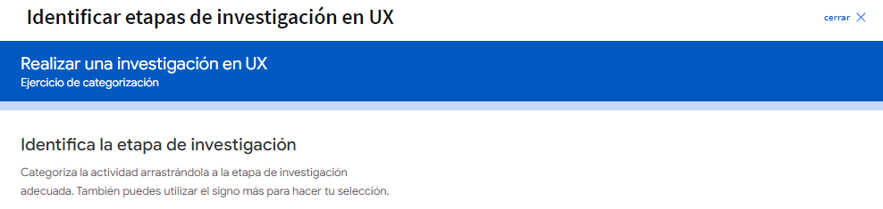

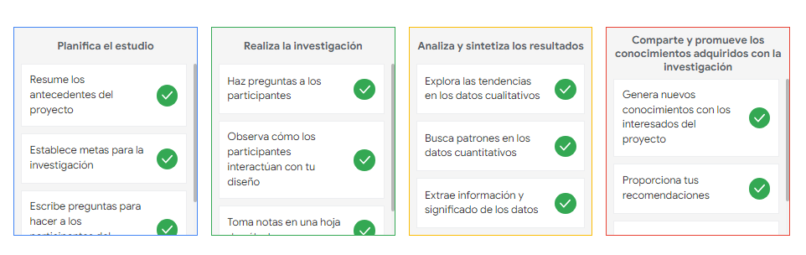

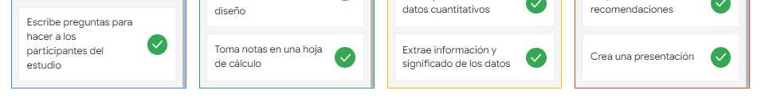

* 1. **Lenguaje y comunicación en la investigación en UX**

Como diseñador de UX, te comunicarás y colaborarás regularmente con otros, especialmente mientras investigas. Uno de los aspectos más esenciales de la realización de investigaciones es comprender cómo comunicarse de manera efectiva con todos los tipos diferentes de personas. En esta lectura, explorarás los distintos roles que desempeñan el lenguaje y la comunicación en la investigación en UX.

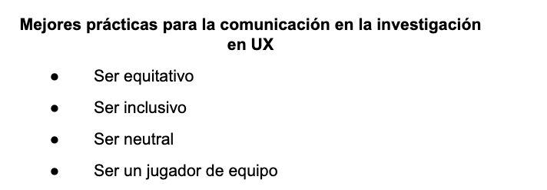

## El idioma y la comunicación son importantes

Cuando se trata de la investigación en UX, el lenguaje escrito y hablado juega un papel muy importante en el éxito de tu producto y los comentarios que recibes sobre tus diseños. El idioma es la herramienta principal que utilizarás para recopilar datos, establecer relaciones con los participantes del estudio de investigación, informar los resultados de la investigación a tu equipo y representar a los usuarios para los que estás diseñando.

El idioma que utilizas al realizar una investigación afecta directamente al idioma que usan tus participantes. Por ejemplo, si usas un estilo de conversación formal, los participantes podrían sentirse menos cómodos siendo abiertos y honestos, y podrían responder ellos mismos en un estilo más formal. El uso de un lenguaje que sea apropiado para el contexto puede ayudarte a comprender mejor las perspectivas y los valores únicos de los participantes. Cada palabra que uses al hacer preguntas, tomar notas o transcribir citas debe representar con precisión las ideas que transmiten los participantes.

Tu comprensión del mejor idioma para usar en cualquier situación cambiará continuamente a medida que aprendas los entresijos de la realización de una investigación en UX. ¡Usar un lenguaje apropiado mientras se realizan investigaciones es un proceso continuo!

## **Considera las elecciones de palabras**

Al realizar una investigación, es importante que comprendas tus propias ideas sobre el uso del lenguaje, así como las ideas que otras comunidades tienen sobre el lenguaje. De esta manera, puedes identificar mejor y evitar tus propios prejuicios sobre el uso del lenguaje. Todos los idiomas son importantes y complejos, y merecen estar representados por igual.

Ten en cuenta que algunos idiomas y variedades de idiomas expresan los mismos conceptos de diferentes maneras. Por ejemplo, en inglés estadounidense estándar, las papas fritas son un bocadillo salado popular, mientras que en inglés británico, el mismo bocadillo se conoce como patatas fritas. Del mismo modo, el inglés, el criollo y otros dialectos afroamericanos tienen sus propias palabras, pronunciaciones y expresiones únicas. Si no estás seguro de qué quiso decir un participante de un estudio de investigación con algo que dijo, ¡pregúntale! Si eso no es posible, habla con colegas o expertos externos para conocer las intenciones del participante. Como diseñador de UX que lleva a cabo la investigación, es tu responsabilidad buscar aclaraciones sobre las diferencias lingüísticas y asegurarte de que las traducciones de los conocimientos de los participantes sean precisas.

No hay una manera correcta o incorrecta de comunicar una idea, pero el lenguaje a menudo revela desequilibrios de poder ocultos. Al llevar a cabo una investigación, debes asegurarte de comunicarte de una manera que sea atractiva, no dominante. Por ejemplo, evita usar palabras que se consideren **discriminatorias** o que asuman que una persona no tiene una discapacidad. Puedes imaginar que un investigador podría decirle a un participante: «Recorramos los detalles del estudio». En cambio, es igual de fácil decir: «Repasemos los detalles del estudio». Esa segunda frase no hace ninguna suposición, intencionada o no, sobre las capacidades físicas de una persona.

En general, tu objetivo al realizar una investigación es hacer que los participantes se sientan bienvenidos y valorados por lo que son. Lleva tiempo cambiar los hábitos de elección de idioma y palabras, así que no te desanimes si cometes un error. Ser consciente de las palabras que usas es un paso importante para ser inclusivo.

## **Tener en cuenta el contexto**

También debes considerar el contexto en el que se desarrolla la investigación, como el espacio físico en el que se lleva a cabo el estudio de investigación. Quieres que los participantes sientan que hay una dinámica de poder igual entre ellos y tú como investigador. Por ejemplo, si una persona está sentada y la otra está de pie, hay una dinámica de poder desigual y la situación puede resultar incómoda o desagradable.

Es posible que algunas partes de tus estudios de investigación deban ajustarse para adaptarse a los participantes en el lugar en que se encuentran. Las diferentes comunidades tienen diferentes formas de interactuar con los demás en diversas situaciones, por lo que es importante ser consciente de esas diferencias culturales. Por ejemplo, algunos grupos culturales se turnan para hablar, mientras que otros se sienten libres de interrumpir cuando tienen una buena idea. En otras palabras, un participante del estudio de investigación podría considerar que interrumpir es de mala educación, mientras que otro podría pensar que interrumpir demuestra participación en la conversación. En tu función de investigador, debes estar al tanto de los cambios de contexto y prestar mucha atención a cómo los participantes prefieren comunicarse a fin de crear un entorno equitativo para todos los participantes.

Con estas consideraciones en mente, estarás listo para tener éxito al realizar una investigación con los participantes y recopilar comentarios sobre tus diseños. Recuerda, el lenguaje y la comunicación son un arte que puede llevar años dominar, ¡y acabas de empezar!

1. **CREAR UN PLAN DE INVESTIGACIÓN EN UX (PARTE 1)**
   1. **Conocer los siete elementos de un plan de investigación**

¿Están listos para comenzar nuestro viaje por un estudio de investigación en UX? Vamos a explorar el primer paso: planificar el estudio. Como cualquier buen explorador, necesitas tener un plan para saber a dónde te diriges. Hay siete elementos que tu plan debe incluir: los antecedentes del proyecto, los objetivos de la investigación, las preguntas de investigación detalladas, los indicadores clave de rendimiento o los KPI, la metodología, los participantes y el guion, o preguntas que les harás a los participantes. Analicémoslos.

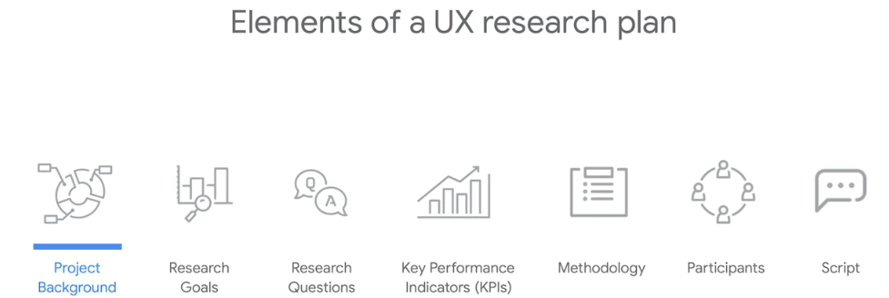

El primer elemento de tu plan son los antecedentes del proyecto. Los antecedentes del proyecto responden a la pregunta: ¿Qué te llevó a realizar esta investigación? No hace falta que te explayes demasiado, con tan solo un par de líneas basta. Puedes explicar los antecedentes del proyecto de la siguiente manera: estamos creando una nueva aplicación para ayudar a las personas a encontrar y programar paseadores de perros. Necesitamos averiguar si la experiencia del usuario principal, es decir, encontrar y programar un paseador de perros, es fácil de completar para los usuarios. A continuación, tu plan debe incluir objetivos de investigación. Hazte preguntas como: ¿Qué problemas de diseño estás tratando de resolver? ¿Y cómo afectarán los resultados de la investigación a nuestras decisiones de diseño? Utiliza tus respuestas para crear metas para tu proyecto de investigación. En nuestro ejemplo, un objetivo de investigación podría ser: determinar si la aplicación para pasear perros es difícil de usar. Tenemos que tener en cuenta la facilidad de uso para entender por qué los clientes se unen a nuestra aplicación y se quedan o se van. Después de determinar los objetivos de la investigación, necesitas desarrollar preguntas de investigación detalladas para tu plan. ¿Cuáles son las preguntas que tu investigación intenta responder? Por ejemplo, nuestras preguntas de investigación podrían ser: ¿cuánto tiempo le lleva a un usuario buscar y reservar un paseador de perros en la aplicación? ¿Y qué podemos aprender del flujo de usuarios o de los pasos que realizan los usuarios para reservar un paseador de perros?

Otro elemento importante de tu plan son los indicadores clave de rendimiento o KPI. Como recordatorio: los indicadores clave de rendimiento son medidas fundamentales de progreso hacia un objetivo final. Podrías preguntarte: ¿cómo puedes medir el avance hacia el objetivo de la investigación? Para nuestra aplicación, una cosa que debemos rastrear es la cantidad de usuarios en el estudio de investigación que completan su búsqueda de un paseador de perros. Entonces, el KPI sería el porcentaje de usuarios que reservan un paseador de perros. El siguiente elemento de tu plan es la metodología. Aquí es donde documentas los pasos que llevarás a cabo en tu investigación. ¿Cómo recopilarás y analizarás los datos una vez que los obtengas? Para saber si los usuarios pueden encontrar y programar un paseador de perros en nuestra nueva aplicación, es posible que queramos realizar una encuesta a los posibles usuarios. Para analizar los resultados de la encuesta, usa una hoja de cálculo e identifica tendencias. Además, tu plan de investigación enumera a los participantes de la investigación. ¿A quién encuestarás? ¿Qué características tienen los participantes? Por ejemplo, es posible que desees contratar participantes que sean dueños de perros con trabajos a tiempo completo y que salgan a hacer actividades más de una vez a la semana. Los tipos de participantes que seleccionas deben basarse en tus objetivos de investigación. Además, asegúrate de que los participantes que selecciones no sesguen tus resultados. Para mostrarte lo que quiero decir, déjame contarte una historia real.



En las elecciones presidenciales de 1936 en los Estados Unidos, el republicano Alf Landon desafió al presidente demócrata, Franklin D. Roosevelt. The Literary Digest, una de las revistas más respetadas de la época, realizó una encuesta a 2,4 millones de personas para predecir quién ganaría las elecciones.

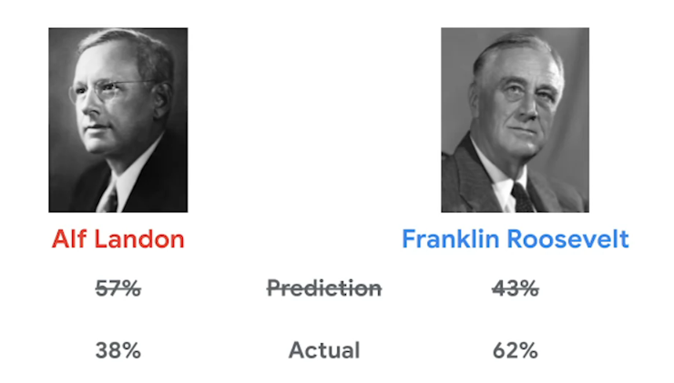

Con un tamaño de muestra tan grande, pensarías que los resultados serían bastante fiables, ¿verdad? Incorrecto. The Literary Digest predijo que Landon le ganaría a Roosevelt, y que Landon obtendría el 57 % de los votos y Roosevelt, el 43 %. Sin embargo, el día de las elecciones, Roosevelt obtuvo una victoria decisiva. Landon solo obtuvo el 38 % de los votos, en tanto que Roosevelt se llevó el 62 %. Entonces, ¿por qué la predicción de The Literary Digest fue tan inexacta? El problema fue algo llamado sesgo muestral.



The Literary Digest seleccionó a sus participantes a partir de la información de contacto que encontraron en matriculaciones de automóviles y directorios telefónicos. ¿Puedes ver el problema? Analicemos esto.

La mayoría de las personas que poseían automóviles y teléfonos en 1936 eran ricos. Y, en ese momento, mucha gente rica tendía a votar a los republicanos. Eso significa que el muestreo fue sesgado a favor de los republicanos. Entonces, la predicción de que el republicano Alf Landon ganaría reflejaba ese sesgo de muestra. ¿Qué aprendemos de esto? Al llevar a cabo investigaciones, tenemos que elegir a los participantes del estudio que sean representativos de todos nuestros usuarios, no solo un grupo selecto. Más adelante, aprenderás más sobre los diferentes tipos de sesgos. El último paso de tu plan de investigación es redactar las preguntas que harás a los participantes del estudio mientras prueban tu producto.

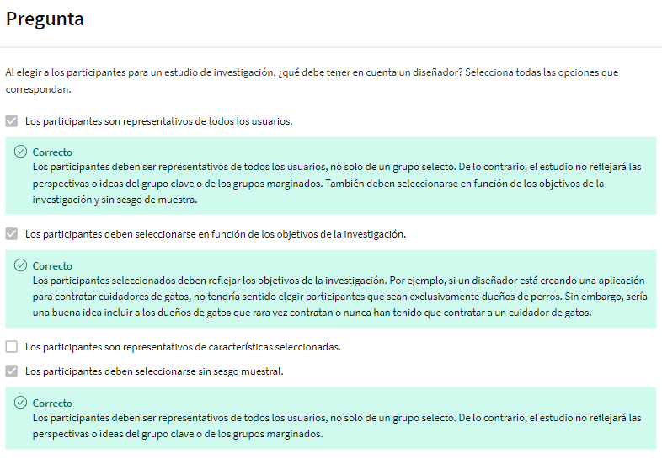

El guion también se conoce como guía de debate. Asegúrate de que estas preguntas sean específicas al hacer referencia a los KPI que intentas medir. Por ejemplo, puedes preguntar: ¿te enfrentaste a algún desafío al intentar reservar un paseador de perros en la aplicación? Ya sabes cuáles son los siete elementos de un plan de investigación. A continuación, continuaremos nuestro viaje y nos sumergiremos en cada uno de los siete elementos en mayor detalle. Empezaremos por centrarnos en los primeros tres elementos: antecedentes del proyecto, objetivos de la investigación y preguntas de investigación. Sigamos navegando.

* 1. **Plantilla de plan de investigación en UX**

Usa esta plantilla para planificar tu propio estudio de investigación en UX.

Para utilizar la plantilla de este elemento del curso, haz clic en el enlace de abajo y selecciona “Usar plantilla”.

Enlace a la plantilla: [Estudio de investigación en UX [Plantilla]](https://docs.google.com/document/d/1toX54uaOnCQPPjAb1-a7QPRzpgg1aAt6oezOEjnyjQQ/template/preview)

Si no tienes una cuenta de Google, puedes descargar la plantilla directamente desde el siguiente archivo adjunto.

[dNLQmN6zSKqS0Jjes1iqqA\_e11761a037d24f97bb0e7867a98c4ef1\_Google-UX-Design-Certificate---UX-Research-Study-Plan-Template-DOCX File](https://d3c33hcgiwev3.cloudfront.net/o626P0FtRwWtuj9BbZcFtw_2cd47ff59d0e4c40b092c10a057bebf1_dNLQmN6zSKqS0Jjes1iqqA_e11761a037d24f97bb0e7867a98c4ef1_Google-UX-Design-Certificate---UX-Research-Study-Plan-Template-.docx?Expires=1726099200&Signature=f4W08XeHDmNX2srUPK5wrIGv0L4CNLGtwsV-JzbJolTaSTL9kEh7jI67bavAYwJKj40kwyEbXpnqp27iKsehp7qF3nbuEwmIC3D~fuXL8bChzJV5C1Extm7tsRqteKtr2GRTOnThG~fWO1qpiQgqrHoupQcQFAi6pWvMmYsjgKU_&Key-Pair-Id=APKAJLTNE6QMUY6HBC5A" \t "_blank)

* 1. **Comienza a desarrollar un plan de investigación: antecedentes del proyecto, objetivos de investigación y preguntas de investigación**

Hola de nuevo. Ahora ya sabemos cuáles son los siete elementos de un plan de investigación. Analicemos algunos de ellos en mayor detalle: los antecedentes del proyecto, los objetivos de la investigación y las preguntas de la investigación. Estos elementos dan forma al resto de tu estudio de investigación, por lo que desarrollarlos es realmente importante. Comencemos por definir los antecedentes del proyecto de un plan de investigación. Este elemento resume la situación que conduce a las necesidades de esta investigación. Es una breve explicación que puedes darle a cualquiera que pregunte por qué estás haciendo esta investigación. ¿Por qué los antecedentes del proyecto son una parte importante de tu plan de investigación? Establecer los antecedentes del proyecto logra poner en sintonía al equipo al comienzo del estudio. Todos en el equipo necesitan tener una comprensión común de la historia que conduce a la situación actual. Piénsalo de esta manera. Tu equipo necesita estar de acuerdo en por qué estás realizando la investigación antes de empezar el estudio.

Contar con antecedentes definidos del proyecto también demuestra que entiendes por qué estás haciendo esta investigación e impulsa la confianza en la calidad general de tu análisis y perspectivas. El valor de esto puede no ser evidente cuando planificas tu estudio, pero lo será cuando presentes tu investigación a las personas que tienen el poder de actuar en función de tus recomendaciones. Ahora que sabes que los antecedentes del proyecto son una parte importante de tu plan de investigación, estás listo para crear el tuyo propio. Ten en cuenta estas tres cosas, mientras escribes los antecedentes del proyecto: Identifica las señales que indicaron que era necesaria una investigación. Pregúntate por qué estás haciendo esta investigación y define el problema que tratas de resolver. Describe cualquier anterior investigación que se haya realizado o soluciones que se hayan probado. ¿De qué manera los intentos previos nos acercaron a resolver el problema? Por último, enumera los conocimientos que generará la investigación. Una visión es una observación sobre las personas que ayudan a comprender al usuario o sus necesidades desde una nueva perspectiva. Una buena perspectiva inspira acciones definidas y utiliza un lenguaje sencillo.

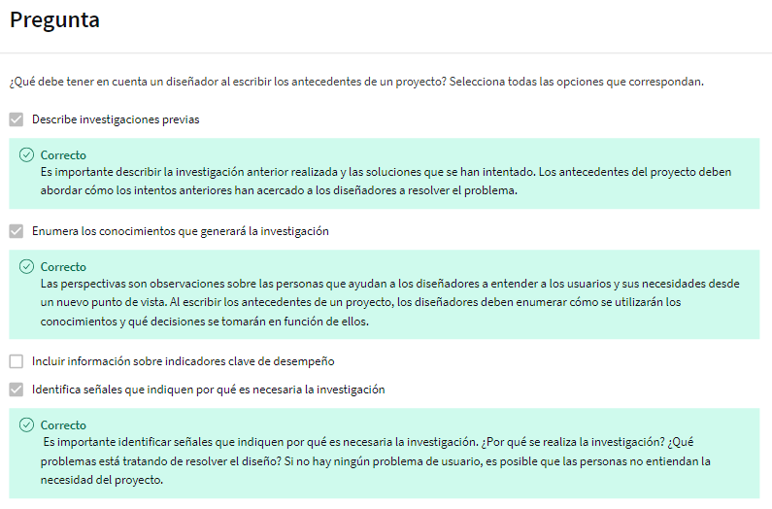

En los antecedentes del proyecto, debes incluir la forma en que se utilizarán los conocimientos y qué decisiones se tomarán en función de ellos. Puede haber mucha información, pero debes lograr que los antecedentes del proyecto sean concisos para todos los integrantes de tu equipo que los leerán.

Ahora, pasemos al segundo elemento de un plan de investigación: los objetivos de la investigación. Este elemento también puede referirse a los llamados objetivos de investigación. En los objetivos de la investigación, se definen las ideas específicas que quieres plasmar en la investigación o cuáles te gustarían que fuesen los resultados de la investigación. Los objetivos de investigación te ayudan a comprender el panorama más amplio de hacer esta investigación. Es por eso que identificar tus objetivos de investigación es muy importante. Básicamente, impulsan todo el estudio. ¿Cómo desarrollas objetivos de investigación? Analicemos esto. Los objetivos de tu investigación difieren de un proyecto a otro. Se incluirán en una de las tres categorías según el momento durante el ciclo de vida del producto en que realices tu investigación. Si llevas a cabo la investigación antes de iniciar el proceso de diseño, tu objetivo de investigación debería ayudarte a entender por qué deberías desarrollar el producto, o si deberías hacerlo. Como recordatorio, en este momento, la investigación se llama ”investigación fundacional”.

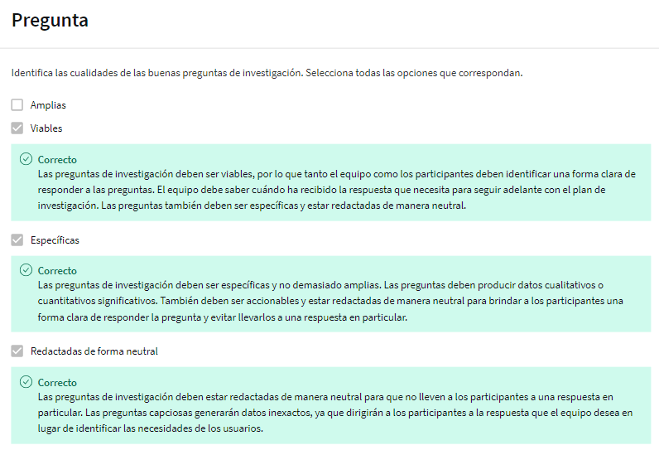

Los objetivos de la investigación consisten en comprender mejor el problema del usuario que estás tratando de resolver. Quieres asegurarte de que habrá una necesidad real del producto. En cuanto a nuestra aplicación para pasear perros, el objetivo de la investigación fundacional sería entender si existe la necesidad de una aplicación para pasear perros. Si realizas una investigación durante la fase de diseño, tu objetivo debería ayudarte a comprender cómo crear el producto. La investigación en este momento se denomina “investigación de diseño” y te dará las respuestas que necesitas para seguir avanzando por el proceso de diseño con confianza. En nuestro ejemplo, el objetivo de la investigación de diseño sería aprender cómo se debe desarrollar la aplicación para pasear perros y que funciones serán necesarias con el fin de resolver el problema del usuario.

Por último, si investigas sobre un producto después de haberlo lanzado, tus objetivos de investigación te ayudan a comprender si el producto funcionó como se esperaba. Este tipo de investigación se denomina “investigación posterior al lanzamiento”, y los objetivos reflejan si has completado correctamente lo que te propusiste hacer. El objetivo de investigación posterior al lanzamiento de nuestra aplicación para pasear perros podría ser entender si la aplicación que diseñamos atrae y retiene usuarios habituales. Ahora, ya conoces los antecedentes del proyecto y los objetivos de la investigación. A continuación, pensemos en el tercer elemento de un plan de investigación: las preguntas de investigación. En pocas palabras, las preguntas de tu investigación son el puñado de preguntas que planeas responder durante el estudio. No deben ser las preguntas literales que planeas hacer a los participantes del estudio. Repasaremos esto más adelante cuando comencemos a crear nuestro guion de entrevista. En cambio, las preguntas de investigación deben ser aquellas que quieres que tu investigación responda y deben alinearse con los objetivos de tu investigación. ¿Por qué son importantes las preguntas de investigación? Guían tu investigación. Las preguntas de investigación proporcionan un enfoque y estructura para tu estudio de investigación. Además, las preguntas de investigación serán los principales temas que cubras en tu presentación. Algunos consejos rápidos para redactar preguntas de investigación. Una buena pregunta de investigación debería ser accionable. Deberías poder identificar una forma clara de intentar responder la pregunta. Deberías saber cuándo encontraste la respuesta que estás buscando. Asegúrate de que tus preguntas de investigación sean específicas y no demasiado amplias. Quieres responder a preguntas específicas y producir datos significativos. Y asegúrate de que las preguntas de tu investigación no sean capciosas. Las preguntas deben redactarse de manera neutral para que no parezca que estás asumiendo una respuesta en particular a tu pregunta.

Por ejemplo, supongamos que el objetivo de tu investigación es hacer que tu aplicación para pasear perros sea más fácil de usar a fin de poder retener a los clientes. Puedes hacer preguntas de investigación como: en promedio, ¿cuántas veces a la semana un usuario contrata a un paseador de perros a través de la aplicación? o ¿qué frustró más a los usuarios sobre cómo buscar a un paseador de perros en la aplicación? Una última cosa a tener en cuenta sobre las preguntas de investigación. La forma en que escribes las preguntas de investigación determinará si tu método de investigación debe ser cuantitativo o cualitativo. Es posible que recuerdes que hablamos sobre investigación cuantitativa y cualitativa en un video anterior. La investigación cuantitativa se centra en los datos que pueden recopilarse al contar o medir, pensemos en números. La investigación cualitativa se centra en las observaciones sobre por qué y cómo suceden las cosas, pensemos en descripciones escritas. Repasemos el ejemplo de nuestra aplicación para pasear perros. La primera pregunta de la investigación. En promedio, ¿cuántas veces a la semana un usuario contrata a un paseador de perros a través de la aplicación? Esto te dará datos numéricos cuantitativos. La segunda pregunta de investigación: ¿Qué frustró más a los usuarios respecto de encontrar un paseador de perros a través de la aplicación? Esto te dará información cualitativa. Es importante tener en cuenta ambas preguntas para tu diseño, ya que se centran en diferentes partes de la experiencia del usuario. ¿Consideras que puedes escribir los antecedentes del proyecto, los objetivos de la investigación y las preguntas de la investigación? Puedes hacerlo. Para nuestra próxima aventura, te describiremos cómo medir el éxito del recorrido. ¿Estás listo para explorar el mundo de los indicadores clave de rendimiento?

* 1. **Actividad: Comienza a desarrollar un plan de investigación: antecedentes del proyecto, objetivos de investigación y preguntas de investigación**



Esta actividad te ayudará a entender cómo empezar a crear un plan de estudio de investigación en UX que describa cómo probarás tus diseños de CoffeeHouse. Un **estudio de investigación en UX** es un examen paso a paso de un grupo de usuarios y sus necesidades. Los estudios de investigación ayudan a los diseñadores a comprender los problemas de los usuarios para que puedan resolverlos. Crear un plan para un estudio de investigación en UX te ayudará a asegurarte de obtener resultados de investigación exitosos.

El primer paso para crear un plan de estudio de investigación en UX es escribir una **introducción** para el estudio. Una buena introducción tiene seis elementos principales:

**Título**: el foco de tu estudio.

**Autor**: incluye tu nombre completo, cargo y dirección de correo electrónico en una línea.

**Interesados**: agrega los nombres y roles de los interesados.

**Fecha**: la fecha en que se actualizó el plan por última vez. Recuerda actualizar la fecha cada vez que edites el plan, para saber si este está actualizado o si debes actualizarlo.

**Antecedentes del proyecto**: una breve explicación de por qué estás investigando. Hace que el equipo esté en sintonía al principio del estudio, demuestra que comprendes el motivo de esta investigación y promueve la confianza en la calidad general de tus análisis y conocimientos para las personas que pueden actuar de acuerdo con tus recomendaciones.

**Objetivos de la investigación**: las ideas específicas que deseas aprender de la investigación o cuáles te gustaría que fueran sus resultados. ¿Qué problemas de diseño intentas resolver para el usuario o la empresa? ¿Y cómo afectarán los resultados de la investigación a nuestras decisiones de diseño?

El segundo paso para crear un plan de estudio de investigación en UX es escribir las **preguntas de investigación principales**. Estas preguntas son diferentes de las preguntas reales que les harás a los participantes del estudio. En cambio, las preguntas de investigación principales explican lo que tu investigación en UX intenta responder. Hay algunas prácticas recomendadas que debes tener en cuenta al escribir las preguntas para la entrevista:

Las preguntas de investigación deben ser viables. Debes poder identificar una forma clara de responder la pregunta y saber cuándo has encontrado la respuesta que estás buscando.

Deben ser específicas y no demasiado amplias. Quieres responder a preguntas específicas y producir datos significativos.

Deben redactarse de manera neutral y no ser capciosas. Las preguntas deben formularse de manera que no parezca que estás asumiendo una respuesta en particular.

Expresan si tu método de investigación debe ser cuantitativo o cualitativo.

En esta actividad, comenzarás el plan de estudio de investigación en UX a fin de probar el prototipo de baja fidelidad que creaste para la aplicación CoffeeHouse anteriormente en el programa en la actividad [Practica la creación de un prototipo de baja fidelidad en Figma.](https://www.coursera.org/learn/wireframes-low-fidelity-prototypes/quiz/7UAWW/activity-practice-creating-a-low-fidelity-prototype-in-figma)

Para ver el escenario comercial de este ítem del curso, haz clic en el enlace a continuación y selecciona «Usar plantilla».

Enlace al escenario: [**Escenario comercial de CoffeeHouse**](https://docs.google.com/document/d/1Ln-ycFqSyOeAKFhVAlKuBVjG6ER6GluJ2JwNwZVwvfU/template/preview).

**O**

Si no tienes una cuenta de Google, puedes descargar el escenario directamente desde el siguiente archivo adjunto.

Escribirás la introducción y de 3 a 5 preguntas de investigación principales. Después de completar esta actividad, tendrás la oportunidad de comparar tu trabajo con un modelo completado en el siguiente elemento del curso.



**Paso 1: acceder a tu plantilla de plan de estudios de investigación en UX**

Para utilizar la plantilla de este elemento del curso, haz clic en el enlace de abajo y selecciona “Usar plantilla”.

Enlace a la plantilla: [Estudio de investigación en UX - Plan [Plantilla]](https://docs.google.com/document/d/1toX54uaOnCQPPjAb1-a7QPRzpgg1aAt6oezOEjnyjQQ/template/preview).

O

Si no tienes una cuenta de Google, puedes descargar la plantilla directamente desde el siguiente archivo adjunto.

**Paso 2: escribir la introducción de tu plan**

Crea una introducción para tu plan de estudio de investigación en UX con la plantilla. Una introducción debe incluir seis elementos clave:

Título

Autor

Interesados

Fecha

Antecedentes del proyecto

Objetivos de la investigación

A medida que creas tu introducción, puedes consultar este ejemplo del plan de investigación de la aplicación para pasear perros:

Aplicación para pasear perros - Ejemplo de estudio de investigación en UX: Introducción

**Título**: capacidad de uso de la aplicación para pasear perros

**Autor**: Elena Ramos, investigadora en UX, Google

**Interesados**: Chowdown, empresa de golosinas para perros y grupo de inversores.

**Fecha**: 6/10/2020

**Antecedentes del proyecto**: estamos creando una nueva aplicación para ayudar a las personas a encontrar y programar paseadores de perros. Antes del lanzamiento, debemos averiguar si es fácil para los usuarios encontrar y programar un paseador de perros. Nos gustaría entender qué desafíos específicos pueden enfrentar nuestros usuarios en el proceso de pedido, pago y conexión, y cómo podemos ayudarlos a solucionar esos desafíos.

**Objetivo de la investigación**: averiguar si los usuarios pueden completar las tareas principales dentro de la aplicación.

**Paso 3: escribir tus preguntas de investigación principales**

Crea de 3 a 5 preguntas de investigación principales con la plantilla. Las preguntas de investigación primarias deben ser:

Viables

Específicas

Neutrales y no capciosas

Cuantitativas o cualitativas

Aquí hay algunos ejemplos de preguntas de investigación primarias para la aplicación para pasear perros que puedes usar como referencia:

¿Cuánto tiempo tarda un usuario en encontrar y reservar un paseador de perros en la aplicación?

¿Qué podemos aprender de los pasos que siguen los usuarios para reservar un paseador de perros?

¿Hay alguna parte en la que los usuarios se queden atascados?

* 1. **Modelo de la actividad: Comienza a desarrollar un plan de investigación: antecedentes del proyecto, objetivos de investigación y preguntas de investigación**

Con una introducción bien elaborada y preguntas de investigación primarias, tu plan de estudio de investigación en UX tendrá una base sólida que puedes utilizar para construir el resto de tu plan. La introducción y las preguntas de investigación primarias ayudarán a tu equipo de diseño a:

* Establecer objetivos de investigación
* Identificar quién se ve afectado por el diseño
* Definir resultados de la investigación
* Garantizar la calidad de los datos de investigación

Aquí hay un modelo terminado, junto con una explicación de por qué el modelo cumple con los requisitos de la actividad anterior.



**Modelo**

Este es un ejemplo que utiliza el escenario de CoffeeHouse que has estado siguiendo en este y otros cursos. El ejemplo incluye una introducción al plan de estudio de investigación en UX y preguntas de investigación primarias. Las otras partes del plan de investigación se completarán en una actividad futura.

| **Introducción** | * **Autor: Ali, investigación en UX, ali@coffeehouse.design** * **Los interesados: Clientes de cafeterías, Gael Esparza-CTO, Linda Yamamoto-VP de Diseño** * **Fecha: 14/12/2020** * **Antecedentes del proyecto: Estamos creando una aplicación CoffeeHouse para ayudar a las personas a realizar y recoger varios pedidos de CoffeeHouse a la vez, a fin de que puedan saltarse las colas en la tienda y agilizar el proceso de pago. Algunos usuarios hacen pedidos para grupos y el pedido individual lleva demasiado tiempo.** * **Objetivos de la investigación: Averiguar si los pedidos colaborativos en la aplicación realmente ahorran tiempo a las personas al realizar pedidos grupales.** |
| --- | --- |
| Preguntas de investigación | * ¿Cuánto tiempo tardan entre 4 y 5 personas en realizar un pedido de grupo colaborativo? * ¿Qué podemos aprender de los pasos que toman los usuarios para hacer pedidos en grupo y por su cuenta? |
| Indicadores clave de rendimiento (KPI) |  |
| Metodología |  |
| Participantes |  |
| Guion |  |



**Evaluación del modelo**

En este modelo, el plan de estudio de investigación en UX identifica claramente cada elemento clave de la introducción de un plan:

* **Título:** El enfoque y el motivo del estudio.
* **Autor:** Nombre, cargo y dirección de correo electrónico del investigador.
* **Interesados:** Grupo objetivo para las pruebas y los nombres y cargos de las personas clave de la empresa que supervisan los cambios y las operaciones de las aplicaciones.
* **Fecha:** Cuándo se actualizó el plan por última vez.
* **Antecedentes del proyecto:** Una breve explicación de por qué se actualiza la aplicación CoffeeHouse y qué se está probando con los usuarios.
* **Objetivos de la investigación:** Qué nos gustaría aprender al probar la actualización de la aplicación CoffeeHouse y cómo los resultados de nuestra investigación pueden afectar nuestras decisiones de diseño.

Con los detalles de la introducción claramente definidos, las preguntas de investigación principales podrían escribirse en función de ellos. Las preguntas son:

* Viables. Las respuestas a las preguntas permitirán a los investigadores proporcionar comentarios prácticos al equipo de diseño.
* Específicas en lugar de amplias y pueden producir datos significativos
* Neutrales y no capciosas. Ninguna de las preguntas favorece una opción de respuesta específica.
* Expresan si el método de investigación debe ser cuantitativo o cualitativo. Una pregunta es cuantitativa y se puede medir. Una pregunta es cualitativa y ofrece oportunidades para conocer los sentimientos de los usuarios y otras ideas sobre la actualización de la aplicación que son difíciles de medir.

Ahora compara el modelo anterior con tu entregable completado. Evalúa lo que has hecho mediante los criterios utilizados para evaluar el modelo.

¿Has creado una introducción al plan de estudio de investigación en UX que:

* tenga un **título** que represente el enfoque y el motivo del estudio?
* muestre el nombre, el cargo y la dirección de correo electrónico del **autor** del plan?
* identifique los **interesados** del estudio, incluidos los grupos a los que se dirigen las pruebas y las personas de la empresa cuyo trabajo podría verse afectado por el estudio?
* mencione la **fecha** en que se actualizó el plan por última vez?
* incluya una breve explicación de los **antecedentes del proyecto** que comuniquen el motivo del estudio y lo que se está probando?
* describa los **objetivos de la investigación** que demuestran lo que te gustaría aprender del estudio y cómo los resultados de tu investigación podrían afectar tus decisiones de diseño?

A partir de tu enunciado del problema, ¿pudiste formular las preguntas de investigación primarias correspondientes que sean:

* viables y puedan responderse claramente con tu investigación?
* específicas para asegurarte de que tu estudio produce datos significativos?
* estén redactadas de manera neutral y no sean capciosas, de forma que no guíen a los usuarios para proporcionar ciertas respuestas?
* sean claras respecto de si recopilan datos cuantitativos o cualitativos?

Si respondiste «Sí» a cada una de estas preguntas, ¡buen trabajo! Si hay preguntas a las que no pudiste responder «sí», estas son áreas en las que puedes mejorar tu plan de estudio de investigación en UX y las preguntas de investigación principales. Regresa y reescribe esos elementos con estos criterios en mente.

* 1. **Seguir creando un plan de investigación: KPI**

Bienvenido al mundo de los indicadores clave de rendimiento, el cuarto elemento en un plan de investigación. Al llevar a cabo investigaciones, querrás tener una manera de medir la eficacia de tu producto o prototipo. Para ello, utilizamos indicadores clave de rendimiento o KPI. Estos son medidas críticas de avance hacia un objetivo final. En este video, comprobaremos seis KPI que pueden ser útiles en los estudios de investigación en UX: tiempo dedicado a la tarea, uso de la navegación en comparación con la búsqueda, tasas de error de usuarios, tasas de abandono, índices de conversión y escala de usabilidad del sistema o SUS. ¿Estás listo? Vamos a profundizar.

Primero: tiempo dedicado a la tarea. Esto mide cuánto tiempo le lleva a un usuario completar una tarea. Una tarea podría incluir completar formularios, realizar una compra o cualquier otra actividad del usuario. Por lo general, es seguro suponer que cuanto menos tiempo les lleva a los usuarios realizar una tarea, más efectivo es tu diseño de UX. A continuación, utilizamos navegación frente a búsqueda. Este KPI indica la cantidad de personas que usan un sitio web o la navegación en la aplicación en comparación con la cantidad de personas que usan la funcionalidad de búsqueda. Piensa en cuando visitas un sitio web...

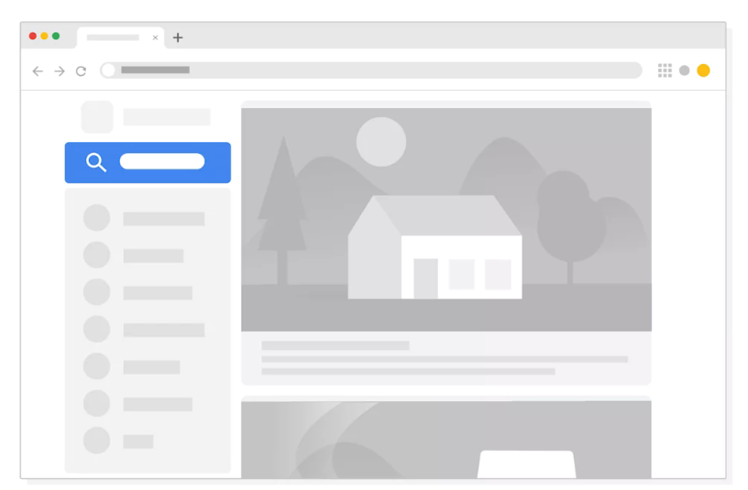

¿Utilizas la barra de navegación para moverte por el sitio o vas directamente a la barra de búsqueda y escribes lo que buscas? A veces no hay una respuesta correcta. Cada uno tiene su preferencia para saber cómo llegar a donde quiere ir. Idealmente, quieres que sea lo más fácil posible para las personas que navegan por el sitio, pero si este KPI indica que la gente usa un método de navegación mucho más que el otro, es posible que quieras ajustar tu diseño como resultado.

El tercer KPI, las tasas de error de los usuarios, indica las partes de un diseño que causan que los usuarios cometan errores. Un ejemplo podría ser que hacen clic en el icono incorrecto al intentar pagar su carrito. Las tasas de error de usuario apuntan a áreas en las que necesitas hacer mejoras en la UX. Sin embargo, ten en cuenta que, solo porque un elemento de diseño tenga una tasa de error baja no significa necesariamente que sea un diseño sólido. Los participantes del estudio podrían usar el producto correctamente, pero igual no comprender lo que están haciendo.



Esto puede provocar una gran frustración por no poder completar una acción. El cuarto KPI que debe tenerse en cuenta son las tasas de abandono, que muestran cuántos usuarios abandonan la experiencia. En otras palabras, eso muestra cuántos usuarios abandonan antes de llegar al final de una compra o algún otro punto final al que estés tratando de conducirlos. Tal vez se aburrieron o tal vez se frustraron porque no podían hacer lo que querían. De cualquier manera, quieres disminuir las tasas de abandono en cada iteración de diseño.

Por otro lado, un índice de conversión es un número que quieres que se incremente. Mide el porcentaje de usuarios que completan una acción deseada. Supongamos que deseas que los usuarios realicen varios pasos y hagan una compra. El índice de conversión te indica el porcentaje de usuarios que hicieron realmente una compra. Por último, si quieres responder la pregunta “¿Qué tan fácil es usar mi aplicación?” y necesitas respuestas cuantificables, puedes recurrir a la ayuda de una escala de usabilidad del sistema. Una escala de usabilidad del sistema, o SUS, es un cuestionario para medir la facilidad de uso de tus diseños.

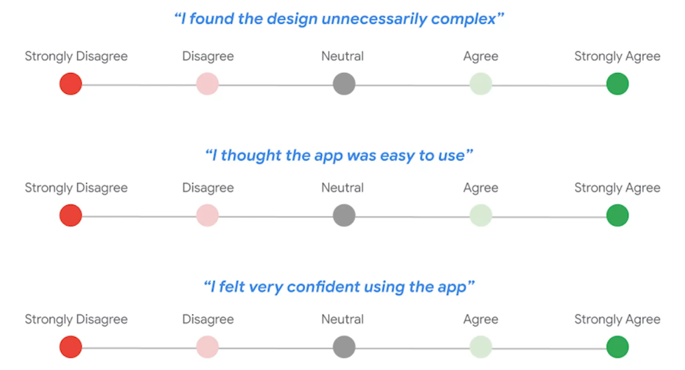

Con una SUS, se les pide a los usuarios que manifiesten su acuerdo o desacuerdo con diez declaraciones sobre la usabilidad de un diseño. Por ejemplo: «Me parece que el diseño es innecesariamente complejo». «Pensé que la aplicación era fácil de usar» y «me sentí muy confiado sobre su uso». Se pide a los usuarios que respondan a cada declaración sobre una escala “muy en desacuerdo” a “totalmente de acuerdo”. Es una forma rápida y confiable de saber si un diseño funciona. Al realizar un estudio, normalmente no usarías los seis KPI. En cambio, elegirías un par que se asemeje en mayor medida a tus objetivos de investigación. Por ejemplo, si quieres determinar el proceso de elección para tu aplicación para pasear perros, podrías elegir ciertos KPI, como tiempo en la tarea e índice de conversión. El tiempo en la tarea mide cuánto tiempo le lleva a un usuario completar la tarea. Entonces, ¿cuánto tiempo se tarda en encontrar y reservar un paseador de perros? El índice de conversión mide el porcentaje de usuarios que lograron reservar con éxito a un paseador de perros.

Ya recorriste el mundo de los indicadores clave de rendimiento, el cuarto elemento en un plan de investigación. A continuación, hablaremos sobre los elementos finales de un plan de investigación: metodología, participantes, y guion. Nos vemos ahí.

* 1. **Ejemplo de plan de investigación: antecedentes del proyecto, y objetivos y preguntas de investigación**

Aprendiste que un estudio de investigación de UX es un descubrimiento paso a paso de un grupo de usuarios y sus necesidades. Los estudios de investigación ayudan a los diseñadores a comprender los problemas de los usuarios para poder resolverlos. Crear un plan para un estudio de investigación de UX te ayudará a garantizar que los resultados de la investigación sean exitosos.

También exploraste las tres primeras partes de un plan de investigación de UX: los antecedentes del proyecto y los objetivos de la investigación, que forman parte de la introducción del plan, y las preguntas de investigación. Cuando están bien elaborados, estos elementos proporcionan una base sólida para construir el resto de un plan de investigación. La introducción y las preguntas de investigación suelen ayudar a los equipos de diseño a lograr lo siguiente:

* Establecer objetivos generales de investigación
* Identificar quién se ve afectado por el diseño
* Definir los entregables que debe generar la investigación
* Garantizar la calidad de los datos de investigación

**Ejemplo de introducción y preguntas de investigación**

Esta reseña analizará un ejemplo de los antecedentes del proyecto, los objetivos y las preguntas de investigación de un plan de investigación. Consulta esta reseña cuando escribas tus propios planes de estudio de investigación de UX y usa el ejemplo como referencia y comparación.

Este ejemplo es parte de un plan de investigación para probar el prototipo de baja fidelidad de la aplicación CoffeeHouse, que exploraste en partes anteriores del curso. Antes de pasar al ejemplo, puedes revisar la [situación comercial de CoffeeHouse](https://docs.google.com/document/d/1Ln-ycFqSyOeAKFhVAlKuBVjG6ER6GluJ2JwNwZVwvfU/template/preview). Si no tienes una Cuenta de Google, puedes descargar la situación directamente del siguiente archivo adjunto.

[Certificado de diseño de UX de Google: archivo DOCX de la situación comercial de CoffeeHouse](https://d3c33hcgiwev3.cloudfront.net/Wfnr_p3nSTm56_6d50k5wQ_2dc6f483297444499a478eefc07281f1_Google-UX-Design-Certificate---CoffeeHouse-Business-Scenario.docx?Expires=1693008000&Signature=hKVw7kGiWfdS3Kz-uaPZ~Y-y2jDoknlx4YJXfQKyJytPaySsXCfP4Bp64aaGk5H1~JNNkLIOjdnOH7H7BGBtzMq9b1keNiVybd~EZirHCAy0tZdac5IWd8SeOM5HhSGA7mu2TWlNHNqy-fgko5fIKQ8aJcRGOPxl1PUJjJL4NN0_&Key-Pair-Id=APKAJLTNE6QMUY6HBC5A)

A continuación, presentamos la introducción y las preguntas de investigación para el plan de investigación de CoffeeHouse:



**Introducción**

* **Título**: Creación de la aplicación de pedidos de CoffeeHouse
* **Autor**: Ali, investigador de UX, ali@coffeehouse.design
* **Partes interesadas**: clientes de CoffeeHouse, Gael Esparza, director de tecnología y Linda Yamamoto, VP de diseño
* **Fecha:** 14-12-2020
* **Antecedentes del proyecto**: estamos creando la aplicación CoffeeHouse para ayudar a las personas a realizar y recoger varios pedidos de CoffeeHouse a la vez, para que puedan evitar las colas en la tienda y agilizar el proceso de pago. Algunos clientes hacen pedidos grupales y los individuales llevan demasiado tiempo.
* **Objetivos de la investigación**: averiguar si los pedidos colaborativos en la aplicación realmente ahorran tiempo a la hora de realizar pedidos grupales.

**Preguntas de investigación**

* ¿Cuánto tiempo tardan 4 o 5 personas en realizar un pedido grupal colaborativo?
* ¿Qué podemos aprender de los pasos que siguen los usuarios para hacer pedidos grupales en comparación con los que hacen por su cuenta?



Ahora que revisaste el ejemplo, es momento de evaluar cómo funciona.

**Plantilla del plan de estudios de investigación de UX**

Primero, observa cómo el ejemplo sigue la plantilla del plan de estudios de investigación de UX. Las plantillas ayudan a los diseñadores a garantizar que sus planes de investigación estén completos, sean legibles y visualmente atractivos. Estas características son especialmente útiles cuando tienes que alinear un equipo en un plan o lograr la aprobación de las partes interesadas.

**La introducción**

Luego, observa que la introducción del plan incluye seis elementos clave:

* Título
* Autor
* Partes interesadas
* Fecha
* Antecedentes del proyecto
* Objetivos de la investigación

**Título, autor, partes interesadas y fecha**

Para cualquiera que participe en el plan de investigación, estos cuatro detalles son recordatorios fundamentales del propósito del proyecto, las partes interesadas y el marco de tiempo. En el ejemplo, observa lo siguiente:

* El **título** indica con claridad el enfoque y propósito del estudio. El enfoque es la aplicación CoffeeHouse. El objetivo es crear la app y no actualizar o probar una app existente.
* La sección **autor** incluye el nombre, el cargo del investigador y la dirección de correo electrónico. Esta información de contacto permite que la comunicación sobre el plan sea más eficiente.
* La sección **partes interesadas** indica las personas que participan en la investigación y sus roles. En este caso, son el grupo objetivo para las pruebas y los empleados de la empresa que supervisan los cambios y las operaciones de la app (incluidos sus nombres y cargos).
* La **fecha** indica cuándo el plan se actualizó por última vez y no su fecha de creación. Recuerda actualizar siempre la fecha cada vez que edites un plan de investigación para que tú y el resto del equipo sepan si el plan está actualizado.

**Antecedentes del proyecto y objetivos de investigación**

En el ejemplo, observa cómo los antecedentes del proyecto ofrecen una breve explicación de por qué se crea la aplicación CoffeeHouse y qué se está probando en los usuarios. No es larga ni detallada, sino más bien eficiente y precisa.

Como muestra el ejemplo, los antecedentes de un proyecto deben ofrecer una breve explicación de por qué realizas la investigación. Logra que el equipo esté alineado al principio del estudio y demuestra que comprendes el motivo de la investigación. Además, para las personas que pueden actuar en función de tu investigación y tus recomendaciones, unos antecedentes del proyecto bien elaborados promueven la confianza en la calidad general de tus análisis y conocimientos.

Luego, observa cómo los **objetivos de la investigación** indican lo que los investigadores quieren saber cuando prueban la aplicación CoffeeHouse y cómo los resultados podrían afectar sus decisiones de diseño. Quieren saber si los pedidos colaborativos ahorran tiempo.

Los objetivos de la investigación deben aclarar las ideas específicas que deseas aprender de la investigación o los resultados que deseas lograr. A medida que elabores los objetivos de la investigación, piensa en las siguientes preguntas:

* ¿Qué problemas de diseño estoy tratando de resolver para el usuario o la empresa?
* ¿Cómo afectarán los resultados de la investigación a nuestras decisiones de diseño?

**Las preguntas de investigación**

Por último, considera las **preguntas de investigación** del ejemplo. Estas preguntas de investigación no son las preguntas de la entrevista que los investigadores harán a los participantes del estudio. En cambio, indican a un nivel alto lo que la investigación de UX intenta responder:

* ¿Cuánto tiempo tardan 4 o 5 personas en realizar un pedido grupal colaborativo?
* ¿Qué podemos aprender de los pasos que siguen los usuarios para hacer pedidos grupales en comparación con los que hacen por su cuenta?

Estas preguntas son eficaces porque tienen estas cuatro características:

**Practicidad**: significa que cada pregunta indica claramente el tipo de respuesta que se busca. Con preguntas prácticas, los investigadores sabrán si encontraron o no una respuesta. Por ejemplo, con la segunda pregunta, los investigadores saben que buscan información sobre los pasos que siguen los usuarios para hacer pedidos de forma individual y grupal.

**Especificidad:** las preguntas específicas producen datos significativos. Por ejemplo, en la primera pregunta, observa el detalle específico que buscan los investigadores: la duración de un pedido colaborativo realizado por un grupo de 4 o 5 personas.

**Neutralidad:** para ser neutrales, las preguntas de investigación deben formularse, de manera que no parezca que estás suponiendo una respuesta en particular. No deben mostrar sesgos ni dirigir a respuestas predeterminadas. Por ejemplo, imagina que la primera pregunta se reescribe de esta manera: “¿Por qué los grupos tardan tanto tiempo en realizar pedidos colaborativos?”. Esta pregunta es sesgada y dirigida: supone que los pedidos colaborativos llevan mucho tiempo en lugar de buscar información de manera neutral sobre cuánto tardan los pedidos.

**Metodología:** significa que las preguntas indican si deben responderse con métodos **cuantitativos o cualitativos**. La primera pregunta busca información cuantitativa sobre la duración, es decir, información que se pueda medir numéricamente. La segunda pregunta busca información cualitativa sobre las experiencias de los usuarios. Ofrece oportunidades para conocer los sentimientos de los usuarios y otras ideas que son difíciles de captar numéricamente.

**Preguntas para evaluar tus planes de investigación**

Cuando empieces un plan de investigación para tu trabajo, piensa en comparar el ejemplo anterior con tu propia introducción y preguntas de investigación.

A medida que evalúas tu trabajo, puedes usar algunas de estas preguntas orientativas:

¿Creaste una introducción al plan de estudio de **investigación en UX** que:

* ¿Tiene un título que represente el enfoque y el propósito del estudio?
* ¿Indica el nombre, el cargo y la dirección de correo electrónico del autor del plan?
* ¿Identifica las partes interesadas del estudio, incluidos los grupos a los que se dirigen las pruebas y las personas de la empresa cuyo trabajo podría verse afectado por el estudio?
* ¿Tiene la fecha en que se actualizó el plan por última vez?
* ¿Incluye una breve explicación de los antecedentes del proyecto que comuniquen el motivo del estudio y el concepto que se está probando?
* ¿Describe los objetivos de la investigación que demuestran lo que te gustaría aprender del estudio y cómo los resultados de tu investigación podrían afectar tus decisiones de diseño?

Según el planteamiento del problema de tu proyecto, ¿pudiste escribir **preguntas de investigación** que…

* …son prácticas y responden claramente a tu investigación?
* …son específicas, para asegurarte de que tu estudio produce datos significativos?
* …están redactadas de manera neutral y no son capciosas, de forma que no guíen a los usuarios para proporcionar determinadas respuestas?
* son claras respecto de si recopilan datos cuantitativos o cualitativos.

Si estás revisando tu propio trabajo y puedes responder afirmativamente a cada una de estas preguntas, ¡felicitaciones! Si hay preguntas a las que no pudiste responder “sí”, estas son áreas en las que puedes mejorar tu plan de estudios de investigación de UX y las principales preguntas de investigación. Regresa y reescribe esos elementos con estos criterios en mente.

**Conclusiones claves**

Comenzar tu plan de estudios de investigación de UX es un primer paso fundamental para comprender los problemas de los usuarios y resolverlos. Una introducción bien elaborada demuestra que comprendes el motivo de tu investigación de UX y promueve la confianza en tus análisis y conocimientos. Las preguntas de investigación sólidas ayudan a obtener datos significativos que pueden utilizarse para mejorar la usabilidad de tus diseños.

* 1. **Obtener más información sobre los KPI**

Imagina que tu nuevo gerente pasa por tu escritorio y te pregunta: "¿Cómo salió el estudio de investigación que realizaste la semana pasada?". ¿Cómo responderías? Cada vez que realizas una investigación, quieres tener una forma de medir la eficacia de tu producto o prototipo. Para hacerlo, utiliza **indicadores clave de rendimiento** (KPI), que son medidas críticas del progreso hacia un objetivo final. Como recordarás, los KPI son el cuarto elemento en un plan de investigación y, a menudo, se te preguntará acerca de tus KPI como diseñador de UX en el mundo real.

Hay muchos KPI que pueden resultar útiles a la hora de planificar y llevar a cabo un estudio de investigación en UX. Se te presentaron seis KPI en el video, por lo que vamos a profundizar en ellos y exploraremos un séptimo KPI adicional para tener en cuenta. Manos a la obra.



**Tiempo dedicado a la tarea**

**El tiempo dedicado a la tarea** mide el tiempo que tarda un usuario en completar una tarea. Una tarea puede involucrar cualquier función dentro del producto que estás diseñando, como completar un formulario o realizar una compra.

Para medir el tiempo dedicado a la tarea, ¡lo único que necesitas es un temporizador! Comienza a cronometrar al usuario cuando comience la tarea que has asignado y deja de cronometrar tan pronto como la haya completado. Por ejemplo, puedes medir el tiempo que tarda un usuario en comenzar desde la pantalla de inicio de tu aplicación y completar el proceso de pago para comprar una camisa. Por lo general, es seguro asumir que cuanto menos tiempo tarden los usuarios en realizar una tarea, más efectivo será el diseño.



**Uso de la navegación frente a la búsqueda**

El uso del KPI de navegación frente a la búsqueda indica la cantidad de personas que utilizan la navegación de un sitio web o aplicación, en comparación con la cantidad de personas que usan la función de búsqueda. En otras palabras, algunos usuarios preferirán usar la barra de navegación para desplazarse por tu producto, mientras que otros irán directamente a la barra de búsqueda, escribirán una consulta y serán dirigidos a una parte del producto.

Para medir el uso de la navegación en comparación con la búsqueda, cuenta los clics o toques del mouse en las partes de tu diseño relacionadas con la navegación y compáralos con el número de veces que se ingresa una consulta en la barra de búsqueda. Este KPI, a diferencia de la mayoría de los demás, mide la preferencia de los usuarios, en lugar de si algo es «bueno» o «malo», por lo que no tienes que preocuparte si los números son altos o bajos. En cambio, el objetivo es ayudarte a comprender cómo los usuarios interactúan con las funciones de navegación y búsqueda de tu producto. Realizar un seguimiento de las preferencias de tus usuarios puede ayudarte a lograr un buen equilibrio entre ellos en tus diseños.



**Tasas de error de usuarios**

**Las tasas de error de los usuarios** indican las partes de un diseño que hacen que los usuarios cometan errores. Por ejemplo, un usuario puede hacer clic en el icono incorrecto al intentar realizar una compra, olvidarse de marcar una casilla o enviar información incorrecta al completar un formulario. ¡Estos errores no son culpa del usuario! En cambio, las tasas de error de los usuarios ayudan a señalar áreas en las que debes realizar mejoras en el diseño de la experiencia del usuario.

Para medir las tasas de error de los usuarios durante un estudio de investigación, realiza un seguimiento de las partes de tu diseño en las que los usuarios cometen errores al completar las tareas que has asignado. Como regla general, cuanto menor sea el número de errores, mejor será el diseño.



**Índices de abandono**

Los **índices de abandono** muestran cuántos usuarios abandonan la experiencia. En otras palabras, este KPI revela cuántos usuarios abandonan antes de llegar al final de una compra o de algún otro punto final al que intentas dirigirlos. Los usuarios pueden dejar de usar el producto si la navegación es difícil de entender, si se frustran al intentar completar una tarea o si simplemente se aburren.

Para medir los índices de abandono en tus propios diseños, cuenta la cantidad de participantes que abandonan una tarea o que no llegan al final de su objetivo. A continuación, realiza cambios en tus diseños para mejorar la experiencia del usuario y realiza un segundo estudio de investigación. Puedes comparar los índices de abandono de cada estudio para medir el éxito de los cambios de diseño. Tu objetivo es reducir los índices de abandono con cada iteración de diseño.



**Índices de conversión**

**Los índices de conversión** miden el porcentaje de usuarios que completan una acción deseada. Los índices de conversión son lo opuesto a los índices de abandono. Cada vez que un usuario completa con éxito una tarea**,** cumple un objetivo o llega al destino final de tu producto, se trata de una conversión. Piensa en la aplicación para pasear perros como un ejemplo: El usuario debe realizar varios pasos para encontrar y reservar un paseador de perros. El índice de conversión mostrará el porcentaje de usuarios que realmente llegaron al final del flujo y realizaron una reserva.

Para medir el índice de conversión de tu producto, cuenta el número de participantes en el estudio de investigación que completan una acción de la lista. Como regla general, cuanto mayor sea el índice de conversión, mejor será el diseño. Además, comparar el índice de conversión de un estudio de investigación con el siguiente puede ayudarte a medir el éxito de los cambios que realizaste en tus diseños.



**Escala de usabilidad del sistema**

Una **escala de usabilidad del sistema** (SUS) es un cuestionario que pide a los participantes sus opiniones sobre tu producto; los resultados se utilizan para medir la usabilidad de tus diseños. En una SUS, se pregunta a los usuarios en qué medida están de acuerdo o en desacuerdo con 10 afirmaciones sobre la usabilidad de un diseño. Por ejemplo, se les puede pedir a los usuarios que respondan a la declaración: «Me pareció que la aplicación era fácil de usar» en una escala que va desde «totalmente en desacuerdo» hasta «totalmente de acuerdo». Es una forma rápida y fiable de saber si un diseño funciona.

¡Puedes usar una SUS para medir la usabilidad de tus propios diseños! Deseas que los participantes estén **«**totalmente de acuerdo**»** con las afirmaciones positivas (como «Pensé que la aplicación era fácil de usar») y «muy en desacuerdo» con las afirmaciones negativas (como «Me pareció que el diseño era innecesariamente complejo»). También puedes calcular una puntuación general para tu diseño en función de las respuestas de la encuesta.



**Net Promoter Score**

El **Net Promoter Score** (NPS) es una medida de cuán leales serán los usuarios a tu producto o servicio. El NPS mide la probabilidad de que un usuario recomiende tu producto a un amigo o colega. Los participantes califican la pregunta: «¿Recomendarías este producto a un amigo o colega?» en una escala del 0 al 10.

* **Los promotores** son participantes que dan una calificación de 9 o 10, lo que significa que recomendarían tu producto a otras personas.
* Los **pasivos** son participantes que dan una calificación de 7 u 8, lo que significa que están satisfechos con tu producto, pero probablemente no se lo recomienden a sus amigos o colegas.
* Los **detractores** son participantes que califican de 0 a 6, lo que significa que podrían advertir a las personas que no se acerquen a tu producto o servicio.

Para calcular el NPS, resta el porcentaje de detractores del porcentaje de promotores. Cuando tu NPS es positivo, es una señal de que los usuarios están satisfechos con tus diseños. ¡Bien hecho! Quieres que tu NPS sea un número muy positivo. Si tu NPS es negativo, es una señal de que tu experiencia de usuario puede tener errores, ser difícil de navegar o causar frustración entre los usuarios.

## **Elegir KPI**

Estos siete KPI son medidas importantes del éxito de tu estudio de investigación y de los diseños que estás probando. Al decidir qué KPI medir para tu proyecto, piensa en los objetivos de tu investigación y en los hallazgos que deseas poder presentar a tu equipo, o incluir en tu cartera, una vez concluida la investigación. Cada KPI es único y, juntos, trabajan para ayudarte a medir el éxito de la experiencia de usuario que has diseñado.

* 1. **Ejemplo de plan de investigación: los KPIs**

Aprendiste que los indicadores clave de rendimiento, o KPIs, te ayudan a determinar qué funciona bien y qué debe mejorar en el diseño de tu investigación de UX. Estos comentarios ayudan a que los diseñadores decidan cómo seguir adelante con su diseño.

También aprendiste que los KPIs son situacionales: algunos miden cosas “malas”, mientras que otros miden cosas “buenas”. Por lo tanto, lo que uses dependerá de la información que desees obtener. Es importante elegir los que te ayuden a evaluar mejor tus objetivos de investigación. Cuanta más información te den los KPIs sobre tus objetivos de investigación, más podrás diseñar para tu usuario final. En última instancia, los KPIs son una herramienta de responsabilidad para evaluar si estás abordando el problema que te propusiste resolver en primer lugar.

**Ejemplo de plan de investigación con KPIs**

En la siguiente reseña, verás un ejemplo de los KPIs de un plan de investigación. Consulta esta reseña cuando escribas tus propios planes de estudio de investigación de UX y usa el ejemplo como referencia y comparación.

Este ejemplo es parte de un plan de investigación para probar el prototipo de baja fidelidad de la aplicación CoffeeHouse, que exploraste en partes anteriores del curso. Antes de pasar al ejemplo, puedes revisar la [situación comercial de CoffeeHouse](https://docs.google.com/document/d/1Ln-ycFqSyOeAKFhVAlKuBVjG6ER6GluJ2JwNwZVwvfU/template/preview). Si no tienes una Cuenta de Google, puedes descargar la situación directamente del siguiente archivo adjunto.

[Certificado de diseño de UX de Google: archivo DOCX de la situación comercial de CoffeeHouse](https://d3c33hcgiwev3.cloudfront.net/Wfnr_p3nSTm56_6d50k5wQ_2dc6f483297444499a478eefc07281f1_Google-UX-Design-Certificate---CoffeeHouse-Business-Scenario.docx?Expires=1688083200&Signature=UZj492~kUovoia1rEhCtucGCdLMHSKUJYC~qhByurZ9d55UtEKIzs46-ecVXavwzVM1hGxaL2qec2ATU~rNU8YeCynUZcEzQplfCBDFX5aFsmUfAgSFpgK7~r7KtfUoIjQSRqT5g3vozX0vjG44frKTgoVzSWKTQp4EsyZYGr10_&Key-Pair-Id=APKAJLTNE6QMUY6HBC5A)

Este es el plan de investigación de CoffeeHouse completo con los indicadores clave de rendimiento.



**Introducción**

* **Título**: Creación de la aplicación de pedidos de CoffeeHouse
* **Autor**: Ali, investigador de UX, ali@coffeehouse.design
* **Partes interesadas**: clientes de CoffeeHouse, Gael Esparza, director de tecnología y Linda Yamamoto, VP de Diseño
* **Fecha**: 14-12-2020
* **Contextodel proyecto**: estás creando la aplicación CoffeeHouse para ayudar a las personas a realizar y recoger varios pedidos de CoffeeHouse a la vez, para que los clientes puedan evitar las colas en la tienda y la empresa pueda agilizar el proceso de pago. Algunos clientes hacen pedidos grupales y los individuales llevan demasiado tiempo.
* [**Objetivos de la investigación:** averiguar si los pedidos colaborativos en la aplicación realmente ahorran tiempo a la hora de realizar pedidos grupales.](https://d3c33hcgiwev3.cloudfront.net/Wfnr_p3nSTm56_6d50k5wQ_2dc6f483297444499a478eefc07281f1_Google-UX-Design-Certificate---CoffeeHouse-Business-Scenario.docx?Expires=1688083200&Signature=UZj492~kUovoia1rEhCtucGCdLMHSKUJYC~qhByurZ9d55UtEKIzs46-ecVXavwzVM1hGxaL2qec2ATU~rNU8YeCynUZcEzQplfCBDFX5aFsmUfAgSFpgK7~r7KtfUoIjQSRqT5g3vozX0vjG44frKTgoVzSWKTQp4EsyZYGr10_&Key-Pair-Id=APKAJLTNE6QMUY6HBC5A)

**Preguntas de investigación**

* ¿Cuánto tiempo tardan 4 o 5 personas en realizar un pedido grupal colaborativo?
* ¿Qué podemos aprender de los pasos que siguen los usuarios para hacer pedidos grupales en comparación con los que hacen por su cuenta?

**Indicadores clave de rendimiento (KPIs)**

* [Tiempo dedicado a la tarea](https://d3c33hcgiwev3.cloudfront.net/Wfnr_p3nSTm56_6d50k5wQ_2dc6f483297444499a478eefc07281f1_Google-UX-Design-Certificate---CoffeeHouse-Business-Scenario.docx?Expires=1688083200&Signature=UZj492~kUovoia1rEhCtucGCdLMHSKUJYC~qhByurZ9d55UtEKIzs46-ecVXavwzVM1hGxaL2qec2ATU~rNU8YeCynUZcEzQplfCBDFX5aFsmUfAgSFpgK7~r7KtfUoIjQSRqT5g3vozX0vjG44frKTgoVzSWKTQp4EsyZYGr10_&Key-Pair-Id=APKAJLTNE6QMUY6HBC5A)
* Tasas de error de usuarios
* Porcentajes de conversiones



Ahora que revisaste el ejemplo, es momento de evaluar cómo funciona.

**Los KPIs**

En el ejemplo, observa cómo el plan de estudio de investigación de UX identifica claramente tres **KPIs** que son relevantes para los objetivos de investigación del proyecto:

* Tiempo dedicado a la tarea: cuánto tiempo tarda un usuario en completar una tarea.
* Tasas de error de usuarios: con qué frecuencia cometen errores los usuarios.
* Porcentajes de conversiones: la cantidad de usuarios que alcanzan su objetivo con éxito.

Cada uno de los KPIs seleccionados se utilizará para medir los comentarios de los usuarios.

* Los KPIs de tiempo dedicado a la tarea proporcionan estadísticas sobre si la aplicación acelera o no los pedidos grupales, ya que muestra cuánto tiempo les lleva a los usuarios hacer un pedido individual y uno grupal.
* Las tasas de error de los usuarios indicarán con qué frecuencia se pierden o cometen errores cuando hacen un pedido. Los comentarios identificarán los puntos problemáticos comunes en el diseño y lo que se necesita mejorar.
* Los KPIs de porcentaje de conversación brindarán comentarios sobre si el proceso de confirmación de la compra actual es eficaz, ya que muestra cuántos usuarios completan con éxito sus pedidos grupales.

Estos KPIs pueden examinarse por separado o combinarse con otros. Cuanto más encuentres comentarios superpuestos entre los KPIs, más podrás identificar las diferentes estadísticas. Por ejemplo, si el tiempo dedicado a la tarea es alto, las tasas de error del usuario son altas y los porcentajes de conversiones son bajos, es una señal de que el proceso actual para pedidos grupales es ineficiente y difícil para los usuarios, lo que hace que se sientan frustrados y dejen de usar el producto por completo. Este tipo de comentarios son valiosos para evaluar qué tan bien tu diseño actual cumple con el objetivo del proyecto.

**Preguntas para evaluar tus planes de investigación**

Piensa en comparar el ejemplo anterior con tu propia selección de KPIs.

A medida que evalúas tu trabajo, puedes usar algunas de estas preguntas orientativas:

Los KPIs que elegiste:

* ¿Miden el progreso hacia un objetivo de investigación?
* ¿Revelan estadísticas significativas sobre el comportamiento de los usuarios?
* ¿Brindan comentarios prácticos sobre el rendimiento del diseño?

Si estás revisando tu propio trabajo y puedes responder afirmativamente a cada una de estas preguntas, ¡felicitaciones! Si hay preguntas a las que no pudiste responder “sí”, estas son áreas en las que puedes definir mejor tu proceso de selección de KPIs. Regresa y elige nuevos KPIs teniendo en mente las tres preguntas anteriores.

**Conclusiones claves**

Elegir KPIs que evalúen con precisión los objetivos de tu proyecto conduce a un producto más completo y utilizable. ¡Cuanto más sepas sobre tus usuarios, más podrás diseñar teniéndolos en mente! La forma en que abordas tu producto no siempre es la misma en que lo harán los usuarios. El uso de KPIs para saber cómo interactúan los usuarios con tu producto mejorará tus habilidades como investigador y diseñador. ¡Cuanto más tengas en cuenta los comentarios, mejores serán tus diseños!

* 1. **Pon a prueba tus conocimientos sobre los métodos de investigación en UX**

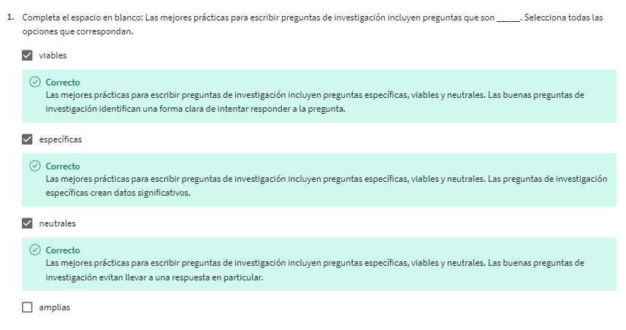

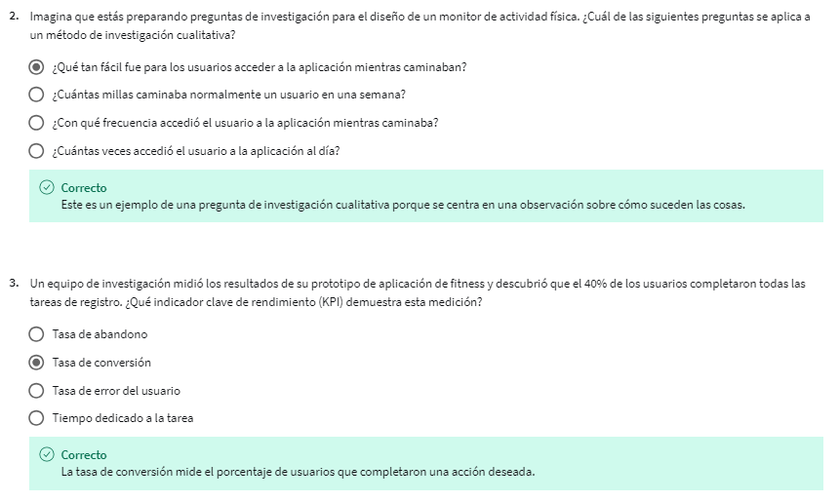

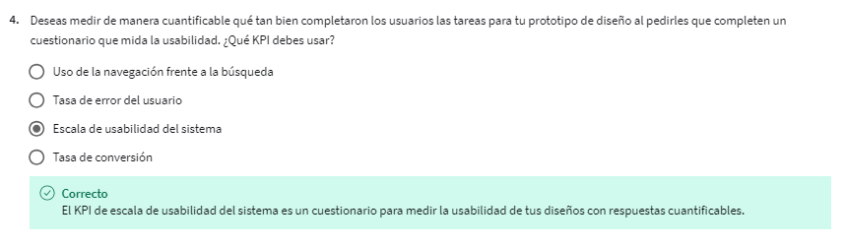

* 1. **Actividad: seguir creando tu plan de investigación: KPI**



Esta actividad te ayudará a entender cómo utilizar los indicadores clave de rendimiento en un estudio de investigación en UX para evaluar qué tan bien estás cumpliendo los objetivos de tu proyecto. Un **indicador clave de rendimiento** (KPI) mide el progreso de un usuario hacia un objetivo mientras usa un producto. Los KPI son útiles para determinar qué funciona bien y qué debe mejorarse. Estos comentarios te ayudarán a decidir cómo seguir adelante con tu diseño. Recuerda, muchos KPI no siempre son necesarios en todas las situaciones. Algunos KPI miden cosas «malas», mientras que otros miden cosas «buenas». Elige los que te ayuden a evaluar mejor tus objetivos de investigación.

Hay seis KPI comunes en la investigación en UX:

**Tiempo en la tarea**: cuánto tiempo tarda un usuario en completar una tarea

**Uso de la navegación frente a la búsqueda**: la cantidad de usuarios que navegan de manera informal en comparación con aquellos que usan específicamente la función de búsqueda.

**Tasas de error de usuarios**: frecuencia con la que los usuarios cometen errores al completar una tarea

**Índices de abandono**: la cantidad de usuarios que se dan por vencidos sin lograr su objetivo

**Índices de conversión**: la cantidad de usuarios que alcanzan su objetivo con éxito.

**Escala de usabilidad del sistema (SUS)**: una serie de 10 preguntas que evalúan qué tan fácil o difícil es usar tu producto

En esta actividad, elegirás 2 o 3 KPI para medir en la sección de KPI de tu plan de estudio de investigación en UX para la aplicación CoffeeHouse.

Para ver el escenario comercial de este ítem del curso, haz clic en el enlace a continuación y selecciona «Usar plantilla».

Enlace al escenario: [**Escenario comercial de CoffeeHouse**](https://docs.google.com/document/d/1Ln-ycFqSyOeAKFhVAlKuBVjG6ER6GluJ2JwNwZVwvfU/template/preview).

**O**

Si no tienes una cuenta de Google, puedes descargar el escenario directamente desde el siguiente archivo adjunto.

Después de completar esta actividad, tendrás la oportunidad de comparar tu trabajo con un ejemplo completado en el siguiente elemento del curso.



**Paso 1: acceder a la plantilla**

Si has completado las actividades anteriores del plan de estudio de investigación en UX, debes tener un documento de plan en el que hayas estado trabajando en función de la plantilla del Plan de estudio de investigación en UX. Querrás añadir tus KPI al mismo documento del plan de estudios de investigación.

A modo de recordatorio, para utilizar la plantilla de este elemento del curso, haz clic en el enlace de abajo y selecciona “Usar plantilla”.

Enlace a la plantilla: [Estudio de investigación en UX - Plan [Plantilla]](https://docs.google.com/document/d/1toX54uaOnCQPPjAb1-a7QPRzpgg1aAt6oezOEjnyjQQ/template/preview).

O

Si no tienes una cuenta de Google, puedes descargar la plantilla directamente desde el siguiente archivo adjunto.

**Paso 2: Seleccionar tus KPI**

Con la plantilla, escribe 2 a 3 KPI que te ayudarán a medir tu progreso hacia tu objetivo de investigación. Puedes seleccionar KPI de la lista de seis KPI de uso común enumerados anteriormente en esta actividad o elegir el tuyo propio. Cuando hagas una lluvia de ideas, recuerda preguntarte qué quieres averiguar y por qué. Siempre puedes consultar tu objetivo de investigación si no estás seguro por dónde empezar.

Los KPI que elijas variarán en función de lo que quieras medir. Piensa sobre qué partes de tu diseño deseas recibir comentarios de los usuarios y qué te ayudará a evaluar tu progreso hacia tu objetivo de investigación.

En el ejemplo proporcionado en el curso de la aplicación para pasear perros, el proceso de pago de esta aplicación se analizó con los KPI **tiempo en la tarea** y **tasa de conversión**. El primero medía el tiempo que tardaban los usuarios en encontrar y reservar un paseador de perros, mientras que la tasa de conversión medía el porcentaje de usuarios que reservaron un paseador de perros con éxito. Al analizar ambos KPI juntos, se mostró una imagen clara de las experiencias de los usuarios durante el proceso de pago. El objetivo de la investigación era descubrir lo fácil que es reservar con éxito un paseador de perros con la aplicación, de modo que al comparar dos KPI que miden diferentes partes de la experiencia de pago, se descubren ideas significativas.

**Paso 3: reflexionar sobre la finalización de esta actividad**

Asegúrate de abordar las siguientes preguntas en tu entregable completado.

¿Los KPI que elegí me ayudarán a medir el progreso hacia mi objetivo de investigación?

¿Los KPI que elegí me darán información significativa sobre el comportamiento de los usuarios?

¿Los KPI que elegí me proporcionarán comentarios prácticos sobre el rendimiento de las partes de mi diseño?

* 1. **Modelo de la actividad: seguir creando tu plan de investigación: KPI**

Cuanto más informen tus KPI tus objetivos de investigación, más podrás diseñar para tu usuario final. En última instancia, los KPI son una herramienta de responsabilidad para evaluar si estás abordando el problema que te propusiste resolver en primer lugar.

Aquí hay un modelo terminado, junto con una explicación de por qué el modelo cumple con los requisitos de la actividad anterior.



**Modelo**

Este es un ejemplo que utiliza el escenario de CoffeeHouse que hemos estado siguiendo en este curso. A continuación se muestra un ejemplo de plan de estudio de investigación en UX con la sección de KPI completada:

| **Introducción** | * **Título: creación de la aplicación de pedidos CoffeHouse** * **Autor: Ali, investigación en UX, ali@coffeehouse.design** * **Los interesados: Clientes de cafeterías, Gael Esparza-CTO, Linda Yamamoto-VP de Diseño** * **Fecha: 14/12/2020** * **Antecedentes del proyecto: Estamos creando una aplicación CoffeeHouse para ayudar a las personas a realizar y recoger varios pedidos de CoffeeHouse a la vez, a fin de que puedan saltarse las colas en la tienda y agilizar el proceso de pago. Algunos usuarios hacen pedidos para grupos y el pedido individual lleva demasiado tiempo.** * **Objetivos de la investigación: Averiguar si los pedidos colaborativos en la aplicación realmente ahorran tiempo a las personas al realizar pedidos grupales.** |
| --- | --- |
| Preguntas de investigación | * ¿Cuánto tiempo tardan entre 4 y 5 personas en realizar un pedido de grupo colaborativo? * ¿Qué podemos aprender de los pasos que toman los usuarios para hacer pedidos en grupo y por su cuenta? |
| Indicadores clave de rendimiento (KPI) | * Tiempo dedicado a la tarea * Tasas de error de usuarios * Índices de conversión |
| Metodología |  |
| Participantes |  |
| Guion |  |



**Evaluación del modelo**

En este ejemplo, el plan de estudio de investigación en UX identifica claramente los KPI que son relevantes para los objetivos de investigación del proyecto:

* **Tiempo dedicado a la tarea:** cuánto tiempo tarda un usuario en completar una tarea
* **Tasas de error de usuarios:** con qué frecuencia los usuarios cometen errores
* **Índices de conversión:** la cantidad de usuarios que alcanzan su objetivo con éxito.

Los KPI del ejemplo se aplican al escenario CoffeeHouse porque:

* Muestran cuánto tardan los usuarios en realizar un pedido individual y un pedido grupal. El uso del KPI de tiempo en la tarea proporciona información sobre si la aplicación acelera los pedidos grupales o no.
* Muestran la frecuencia con la que los usuarios se pierden o cometen errores al realizar un pedido. Aprender cómo navegan los usuarios y dónde se quedan atascados con el KPI de tasas de error de usuarios proporcionará comentarios sobre los puntos de fricción comunes en el diseño y los lugares que necesitan mejoras.
* Muestran cuántos usuarios completan con éxito su pedido grupal. Ver cuántos usuarios pueden realizar pedidos correctamente con el KPI de índice de conversación proporcionará comentarios sobre si el proceso de compra actual es efectivo.

Estos KPI pueden examinarse por sí mismos o combinarse con otros KPI. Cuanto más encuentres comentarios superpuestos entre los KPI, más podrás identificar los diferentes conocimientos. Por ejemplo, si el tiempo dedicado a la tarea es alto, las tasas de error del usuario son altas y las tasas de conversión son bajas, eso es una señal de que el proceso actual para pedidos grupales es difícil e ineficiente para los usuarios, lo que hace que se sientan frustrados y dejen de usar el producto por completo. Este tipo de comentarios son valiosos para evaluar qué tan bien tu diseño actual cumple con el objetivo del proyecto.

Echa un vistazo a tu trabajo. ¿Has elegido KPI que:

* **midan el progreso** hacia un objetivo de investigación?
* **revelen perspectivas significativas** sobre el comportamiento del usuario?
* **proporcionen comentarios ejecutables** sobre el rendimiento del diseño?

Si respondiste “sí” a cada pregunta, ¡excelente trabajo! A veces, puede resultar difícil entender cómo se aplican los KPI a tu investigación, pero una vez que los aplicas, te permiten cumplir tus objetivos con más confianza.

Si no respondiste “sí” a ninguna de estas preguntas, esas son áreas en las que puedes refinar tu proceso de selección de KPI. Regresa y elige nuevos KPI teniendo en cuenta las tres preguntas anteriores.

1. **CREAR UN PLAN DE INVESTIGACIÓN EN UX (PARTE 2)**
   1. **Seguir creando un plan de investigación: Metodología**

¡Hola! A estas alturas, tu plan de investigación está delineándose muy bien. Es hora de pasar de los antecedentes y los objetivos de tu estudio a tus planes para realmente llevarlo a cabo. En este video, analizaremos estos detalles logísticos, que se conocen como metodología. La metodología es el quinto elemento de tu plan de investigación en UX. La metodología son los pasos que das para llevar a cabo tu investigación. Tu metodología enumerará los procedimientos que usarás mientras recopilas la información que necesitas para responder a tus preguntas de investigación. Esto debe incluir la hora y el lugar de las pruebas y entrevistas del producto, así como quién las realizará y cómo.

Hay algunas razones por las que deseas incluir la metodología en tu plan de investigación. En primer lugar, esta informa a tus interesados lo que ocurrirá durante el estudio, cuánto tiempo durará y dónde se llevará a cabo. En segundo lugar, detallar tu metodología dará más confianza a los interesados respecto de los resultados de tu estudio, porque pueden ver todos los pasos. Esto hace que sea más probable que actúen según tus sugerencias. Por último, la metodología proporciona los detalles que otros investigadores necesitan para repetir exactamente el mismo estudio en el futuro.

Para que tu investigación sea confiable, debes documentarla de manera que otro investigador pueda repetirla y encontrar resultados similares.

En el caso de nuestra aplicación para pasear perros, realizaremos un estudio de usabilidad el 12 y 13 de marzo. Durante el horario laboral normal el 12 de marzo y otro fuera del horario laboral el 13 de marzo. Entrevistaremos a cinco participantes de forma individual. ¡Y eso es todo! Has abordado el quinto elemento de tu plan de investigación en UX: la metodología. Pasemos al siguiente elemento: los participantes. Nos vemos ahí.

* 1. **Obtener más información sobre la metodología**

Los primeros pasos de tu plan de investigación (la introducción, las preguntas de investigación y los KPI) se centran en el objetivo de la investigación, las preguntas que te centrarás en tratar de responder y cómo medirás la información que recibes. Después de planificar esta parte de tu estudio de investigación, es hora de pensar en cómo vas a recopilar la información. Es decir, determinar cuál será la metodología.

La **metodología** implica los pasos que tomarás para llevar a cabo investigaciones, recopilar datos y analizarlos. Al pensar en la metodología, es importante considerar 1) el tipo de método de investigación involucrado, 2) los pasos involucrados en el método de investigación y 3) el tipo de datos que se generarán a partir del método de investigación.

## **Comparación de métodos de investigación**

En la primera semana del curso 2, aprendiste sobre varios métodos de investigación primaria y secundaria: la **investigación primaria** es una investigación que tú llevas a cabo, mientras que la **investigación secundaria** es una investigación que utiliza información que otra persona ha recopilado. Algunos ejemplos de investigación primaria son las entrevistas, que realizaste en el Curso 2, las encuestas, las [auditorías competitivas](https://www.coursera.org/learn/primeros-pasos-en-el-proceso-de-diseno-de-ux-empatizar-definir-e-idear/supplement/sFvs0/obten-mas-informacion-sobre-las-auditorias-competitivas) y los estudios de usabilidad. Otro punto a tener en cuenta es si el método de investigación es cuantitativo o cualitativo. **La investigación cualitativa** centra las observaciones en por qué y cómo suceden las cosas, y la **investigación cuantitativa** se centra en los datos que se pueden recopilar al contar o medir.

Por ejemplo, lo más probable es que la mayor parte de tu investigación cualitativa primaria se lleve a cabo durante la fase de **empatía** del proyecto, cuando tu objetivo es averiguar lo más posible sobre los desafíos, las necesidades y las características de los usuarios potenciales antes de crear diseños.

Cada método es único y produce resultados muy diferentes. Para obtener más información, consulta la lectura [Aprende más sobre métodos de investigación](https://www.coursera.org/learn/primeros-pasos-en-el-proceso-de-diseno-de-ux-empatizar-definir-e-idear/supplement/4VPat/obten-mas-informacion-sobre-los-metodos-de-investigacion) del Curso 2.

## **Realizar investigaciones con estudios de usabilidad**

Para los propósitos del Curso 4, tu plan de investigación incluirá un **estudio de usabilidad** como método de investigación. En el último curso, aprendiste a crear prototipos de baja fidelidad. Este método de investigación es ideal en esta etapa de un proyecto porque implica probar tu diseño con usuarios reales y potenciales.

Los estudios de usabilidad son métodos de investigación primarios y cualitativos porque permiten a los diseñadores de UX hacer observaciones directas e indirectas basadas en el comportamiento y las palabras de los participantes. Le darás a cada participante algunas tareas guiadas y tomarás notas sobre el éxito con que estas se completan (observación directa), y también registrarás el estudio para reproducirlo más tarde (observación indirecta) a fin de descubrir nuevas ideas del estudio.

En esta etapa, puedes comenzar a pensar en completar la [plantilla del plan de investigación](https://www.coursera.org/learn/llevar-a-cabo-investigaciones-en-ux/supplement/M55Yn/plantilla-de-plan-de-investigacion-en-ux), pero luego tendrás la oportunidad de escribir una descripción detallada de tu metodología y continuar construyendo tu plan de investigación. Para obtener más ideas sobre la información que se debe incluir en un plan de investigación, consulta un par de [planes de investigación en UX de ejemplo](https://www.coursera.org/learn/llevar-a-cabo-investigaciones-en-ux/supplement/gYbar/ejemplos-de-planes-de-investigacion-en-ux).